ÉQUIPE P-2  Matricule : 04 513 413 | Nom : Julien Beaumier-Ethier
Matricule : 03 360 268  Matricule : 03 359 993  Matricule : 04 531 073  Matricule : 04 485 514  Matricule : 03 446 943  Matricule : 04 513 985  Matricule : 04 528 283 | Nom : Francis Robichaud  Nom : Marc-Étienne Lebeau  Nom : Julien Marchand  Nom : François Blais  Nom : Jean-Sébastien Couture  Nom : Richard Labonté  Nom : Guillaume Savard

Rapport final
S5 – Projet de session
Conception d'un système embarqué et réseauté

Département de génie électrique et de génie informatique
Faculté de génie
Université de Sherbrooke

30 avril 2007
Table des matières
1. Sommaire exécutif 1
2. Plan de gestion du projet 2
2.1. Plan de planification du projet (SPMP) 2
2.1.1. Introduction 2
2.1.2. Organisation du projet 2
2.1.3. Processus de gestion 3
2.1.4. Processus technique 3
2.1.5. « Work package », Horaire et budget 4
2.2. Plan de configuration du projet (SCMP) 5
2.2.1. Organisation 5
2.2.2. Procédure 6
2.2.3. Maintenance 6
2.3. Plan de gestion des risques 7
2.4. Plan de tests 12
2.4.1 Classes de test 12
2.4.2 Tests du logiciel client du CerfPDA 12
2.4.3 Tests du logiciel client du PC 17
2.4.4 Tests des intercommunications 28
2.5. Échéancier revise 29
3. Spécifications fonctionnelles (C-Requirements) 30
3.1. Concepts 30
3.2. Cas d’utilisation 34
3.3. Diagrammes de flux de données 35
3.4. Interfaces utilisateur 37
3.4.1. Serveur PC 37
CerfPDA 41
4. Spécifications détaillées (D-Requirements) 45
4.1. Diagrammes de déploiement 45
4.1.1. CerfPDA 45
4.1.2. Serveur PC 46
4.1.3. Interactions modulaires 47
4.2. Serveur PC 48
4.3 CerfPDA 55
Performances 62
Fiabilité et disponibilité 62
Prise en charge des erreurs 62
Besoins de l’interface 62
Contraintes 63
5. Conclusion 65
6. Annexes A-1
6.1. appTest.cs A-1
6.2. TestWebsite.cs A-5

Sommaire exécutif

Le coût de l'essence étant un enjeu majeur dans le marché de la livraison, l'optimisation des déplacements des camions d’une compagnie de livraison est une priorité pour augmenter sa marge de profits. En effet, l'entreprise intégrant notre produit, le système PDALE, se munit d’un outil permettant à sa centrale de modifier rapidement et dynamiquement le parcours suivi par ses camions de livraison. Ces modifications résultent directement en une optimisation et une simplification du travail des livreurs qui n'ont qu'à suivre les indications du PDA pour effectuer leurs tâches. En connaissant l'emplacement de chaque camion, la centrale peut également choisir ceux à proximité d’une cueillette. Cette fonctionnalité permet aux livreurs de se présenter plus rapidement chez les clients afin de recueillir les colis. Le système offre donc une entière liberté à la centrale pour déterminer la priorité des colis afin de s’assurer de la meilleure satisfaction du client.

De plus, en pouvant se fier à la carte et aux parcours affichés sur le PDA, le livreur évite de se tromper dans le chemin à suivre pour atteindre sa destination. Il est également possible pour la centrale et aux livreurs de communiquer ensemble pour informer le réseau des livreurs de toute anomalie dans la circulation. Ces fonctionnalités permettent donc une amélioration de la communication entre la centrale et les unités sur la route. Il en résulte ainsi une meilleure coordination des activités de la compagnie.

Dans les faits, une entreprise prenant la décision de se procurer le système PDALE jouira d’une application serveur comprenant notamment, une base de données dans laquelle elle pourra stocker l’information sur ses différents colis et sur ses camions en activités. De plus, une interface web cordiale permettra à un employé de l’entreprise d’effectuer la gestion du système, en gérant notamment l’inventaire des colis, les cartes, les camions et la communication des messages avec les livreurs. De plus, le système PDALE offre un PDA à tous les camions de votre entreprise.

Bref, une compagnie déployant le système PDALE peut prévoir une réduction du nombre d'effectifs nécessaires sur la route et une diminution des coûts associés au transport de ses colis. De plus, une plus grande satisfaction de la clientèle permettra à la compagnie de solidifier sa réputation en faisant rapidement croître ses profits.

Plan de gestion du projet

Plan de planification du projet (SPMP)

Introduction
Le système PDALE sert à la livraison de paquets à domicile. Le livreur commence sa journée avec une liste des paquets. Chaque paquet possède un code-barres correspondant à une entrée dans une base de données indiquant son lieu de livraison. Lorsqu'un paquet doit être livré, l'employé utilise le lecteur de code-barres pour fournir le numéro à la centrale. Il donne également sa position actuelle fournie par le module GPS. Ces données permettent à la centrale de lui indiquer si une cueillette doit être faite ou si une boîte prioritaire doit être la prochaine livrée. En plus de fournir ces informations, le système affiche une carte en temps réel de sa position et du trajet à suivre pour le dépôt du prochain colis.

Organisation du projet

Afin de développer notre projet de façon structurée, nous avons décidé d’utiliser un processus de développement en cascade. Nous avons commencé par analyser les besoins de notre produit pour ensuite en faire le « design ». Ces étapes ont été primordiales car ce sont elles qui nous ont donné la démarche à suivre pour toute la réalisation du projet. Ensuite est venue la création, l’implémentation de notre solution correspondant à l’analyse que nous avions faite précédemment. Une fois les différents modules réalisés, il nous restait qu’à les intégrer pour finalement tester notre produit final. Cette méthode classique de développement nous a semblé appropriée pour les besoins de notre équipe.

Étant donné que nous sommes relativement une petite équipe, nous n’avons pas adopté une organisation structurelle classique. Plutôt que de nommer un chef de projet, ce qui aurait eu pour effet de créer des frictions au sein de l’équipe, nous nous sommes divisés le travail en fonction de nos champs d’expertise. Ainsi, chaque membre de l’équipe a eu une portion du projet sous sa responsabilité. Cependant, cette façon de fonctionner n’a pas empêché qu’un membre de l’équipe en aide un autre sur différents points. Lorsque le développeur d’un module était dans une impasse il est fréquemment arrivé que la solution provienne d’un coéquipier apportant de nouvelles idées.

De plus, certains membres de l’équipe ont eu des tâches supplémentaires qui leurs étaient propres :
Webmaster: Francis Robichaud
Responsable des échéances: Julien Beaumier-Éthier
Porte-parole: Jean-Sébastien Couture
Finances: Richard Labonté
Secrétaire: Marc-Étienne Lebeau

Processus de gestion

Le système PDALE a été développé afin d’optimiser la livraison de colis et ce, à un coût moindre. Toutes les décisions prisent au cours du projet devaient refléter cette philosophie. Nous avons toujours tenté de garder à l’esprit que le produit final devait simplifier la livraison de colis.

Plusieurs facteurs pouvaient faire en sorte que notre projet ne puisse pas être réalisé. Il a donc été important de bien identifier ces risques et d’être capable de prendre des mesures permettant de les éviter ou de les éliminer. Pour plus de détails, se référer à la section 2.3 « Plan de gestion des risques ».

Processus technique

Le code développé pour le PDA est essentiellement fait en C. L’interface sur le serveur est toutefois faite en ASP.NET tandis que les fonctions auxquelles l’interface fait appel sont faites en C#. Tout le code a été développé dans l’environnement Visual Studio. Pour ce qui est du déverminage du code pour le PDA, comme nous n’avions pas d’outil adéquat pour accomplir ce travail, nous avons employé la technique d’affichage des valeurs de variables à l’écran (fonction « printf() »).

La synchronisation du travail de l’équipe s’est fait avec Google Calendar, ce qui permettait à tous les membres de céduler des réunions de travail à tout moment et d’avertir presque instantanément tous les membres de l’équipe. Afin de bien faire circuler l’information au sein de l’équipe, nous avons utilisé Google Documents pour la production de tous les documents électroniques. Ainsi, chaque membre de l’équipe avait un accès direct à tous les documents produits et pouvait y apporter des modifications avant leur remise. Pour le développement du code, nous avons utilisé Google Code. Ce service SVN a déjà fait ses preuves assure une conservation du code travaillé par les membres de l’équipe, tout en gardant une trace des modifications ayant eu lieu sur chacun des fichiers.

« Work package », Horaire et budget

Étant donné que le projet a été divisé en différentes tâches, nous avons divisé l’équipe en différents groupes qui ont pris en charge chacune des portions du projet. Tout d’abord, un groupe s’est occupé de la portion communication. Ils étaient en charge de la section téléphonie cellulaire ainsi que de la gestion des messages à afficher sur le PDA. La gestion de ces messages comprenait la réception ainsi que l’envoi de messages. Un deuxième groupe s’est chargé de la gestion l’inventaire. Ils se sont occupés du développement du lecteur de code-barres ainsi que de la gestion de l’inventaire au niveau de la base de données. Un troisième groupe s’est ensuite occupé de tout ce qui était en lien avec le positionnement des camions. Ils étaient notamment en charge du module GPS, mais également de la gestion de la carte. Cela incluait l’affichage de la carte sur le PDA ainsi que le calcul des trajets et leur affichage. Finalement, un quatrième groupe s’est occupé de tout ce qui se rapproche de l’interface utilisateur. Ils ont été en charge des interfaces du serveur et du PDA.

Pour le développement de notre projet nous avons eu besoin de différentes ressources. Étant donné que notre projet utilise différents langages de programmation, l’utilisation du logiciel Visual Studio était définitivement adaptée à nos besoins. Puisque nous avons utilisé le système d’exploitation µC/OS-II, nous avons eu besoin de la documentation s’y rattachant afin de pouvoir utiliser efficacement les différents services offerts. Nous avons également eu besoin de toute la documentation disponible pour les différents modules que nous avons utilisés tel que la documentation du PDA, du module cellulaire ainsi que du GPS.

Par ailleurs, le maintient à jour de la planification de notre projet nous aura permis de respecter les échéances. L’utilisation de l’application MSProject nous a permis de garder un oeil sur l’évolution de notre projet. Pour plus de détails sur la planification du projet, vous pouvez vous référer à la section 2.5 « Échéancier initial et échéancier révisé ».

Plan de configuration du projet (SCMP)

Organisation

Tout au long de ce projet, notre équipe a dû manipuler une grande quantité de code. Nous avons utilisé du code public pour certain module tandis que pour des fonctions plus particulières, nous avons écrit notre propre code. Que ce soit pour du code public ou notre propre code, nous avons dû nous assurer de fournir la documentation appropriée. Toute la documentation s’est retrouvée sur Google Documents avec tous les membres de l’équipe comme collaborateur. De la même façon, tout le code utilisé s’est retrouvé sur Google Code avec tous les membres de l’équipe comme collaborateur.

Les documents ont été répartis en quatre sections. La première section contenait tous les documents relatifs au module GPS. Cela comprenait le pilote du module GPS, les requêtes pour les cartes routières, l’affichage des cartes, etc. La seconde section contenait tout ce qui étaient en lien avec la gestion de l’inventaire. Cette section comprenait donc le pilote du lecteur de code-barres, les requêtes à la base de données, le développement de la base de données, etc. La troisième section comprenait tous les documents relatifs à la communication. Cela comprenait le pilote du module cellulaire, le service de communication entre le CerfPDA et le serveur, la gestion des messages, etc. Finalement, le quatrième module comprenait tout ce qui était en lien avec les interfaces utilisateur. Cette section comprenait l’interface utilisateur du CerfPDA et l’interface utilisateur du serveur.

Procédure

Comme nous l’avons mentionné précédemment, tout le code s’est retrouvé sur Google Code et toute la documentation sur Google Documents avec comme collaborateurs tous les membres de l’équipe. Ce service SVN a permis à tous les membres de l’équipe de suivre l’avancement du projet. Chaque membre de l’équipe se devait de faire un « update » de façon régulière du projet afin d’avoir en main la version la plus récente du code source sur lequel il voulait travailler. De plus, dès qu’un membre de l’équipe complétait une modification, il devait faire un « check in » afin de rendre la modification disponible à tous les membres de l’équipe. Lors du « check in », le responsable de la modification laissait un commentaire indiquant la nature de sa modification. Lorsqu’un membre faisait une modification majeure ou un ajout, il envoyait également une note à toute l’équipe. Si, pour une raison ou pour une autre, un membre de l’équipe devait modifier le code d’une section du projet dont il n’était pas responsable, il devait absolument avertir en premier lieu le responsable de la section.

Les documents, eux, étaient disponibles sur Google Documents et pouvaient être modifiés directement. Quand un membre effectuait une modification sur un document existant, il fallait qu’il s’assure qu’il était le seul à effectuer des modifications afin qu’il n’y ait pas de conflit. Finalement, chaque membre de l’équipe devait faire part des modifications et des ajouts majeurs qu’il a fait au projet à chaque réunion de l’équipe.

Maintenance

Il était du devoir de chaque membre de l’équipe de voir à ce que les sections du projet qui lui étaient attribuées restent claires et ordonnées. Il était primordial que tout le code utilisé par le projet se retrouve sur le service SVN afin d’être disponible à tous les membres de l’équipe. De plus, tout le code soumis devait l’être avec la documentation appropriée. Ainsi, tous les membres de l’équipe pouvaient développer leurs modules tout en sachant comment il communiquait avec ceux de leurs coéquipiers.

Plan de gestion des risques

Comme nous en étions à notre cinquième session dans le cadre de notre baccalauréat en génie informatique, nous commençions à avoir une très bonne idée du déroulement d'un projet informatique. Avec l'expérience acquise lors de sessions précédentes, nous pouvions plus facilement prévoir les risques auxquels nous avions à faire face durant le projet. Il a donc été important, dès le début du projet, de planifier ces risques et de trouver des moyens efficaces de les résoudre au cas où ils se présenteraient en cours de projet.
Voici une liste des risques auxquels nous pouvions possiblement faire face durant notre projet.
Risques reliés :
Au temps
Dépassement des délais fixés
Délais dans la réception de certaines pièces
Aux ressources matérielles
Non disponibilité d'un module requis
Disponibilité réduite d'un module utilisé dans le prototype
Au budget
Projet irréalisable avec le budget fixé
Fluctuation du prix de certains modules
Aux ressources humaines
Imprévus privant l’équipe d’un ou de plusieurs de ses membres (maladies)
Ressources extérieures à l’équipe limitées et dont la disponibilité est hors de notre contrôle
Manque de compétence ou de connaissance pour un champ donné
Aux imprévus
Destruction ou perte des fichiers originaux
Concurrence inattendue de la part d'une autre compagnie
Les risques les plus graves n’étaient pas nécessairement les plus enclins à se produire. Ainsi, le tableau suivant nous donnait des indications plus claires quant à savoir quels risques étaient vraiment à prioriser. Nous avons donc tiré de cette démarche que certains risques sont plus à prioriser que d’autres.
 | Description du risque | Probabilité | Effet | Cote Finale
N1 | Dépassement des délais fixés | 2 | 2 | 4
N2 | Délais dans la réception de certaines pièces | 2 | 6 | 12
N3 | Non disponibilité d'un module requis | 2 | 8 | 16
N4 | Disponibilité réduite d'un module utilisé dans le prototype | 2 | 6 | 12
N5 | Projet irréalisable avec le budget fixé | 1 | 9 | 9
N6 | Fluctuation du pris de certains modules | 4 | 5 | 20
N7 | Imprévus privant l’équipe d’un ou de plusieurs de ses membres (maladies) | 2 | 4 | 8
N8 | Ressources extérieures à l’équipe limitées et dont la disponibilité est hors de notre contrôle | 5 | 4 | 20
N9 | Manque de compétence ou de connaissance pour un champ donné | 6 | 5 | 30
N10 | Destruction ou perte des fichiers originaux | 2 | 7 | 14
N11 | Concurrence inattendue de la part d'une autre compagnie | 3 | 5 | 15

Dépassement des délais fixés
Il pourrait arriver au cours du projet que nous réalisions que nous allons dépasser les échéances fixées. Nous devrons alors tout faire en notre possible pour rattraper le retard accumulé. Une solution simple est bien sûr de redoubler d’efforts et de consacrer plus de temps au développement du projet. Un des moyens pris pour éviter que cet événement se produise est d’effectuer une bonne planification des tâches à effectuer.
Délais dans la réception de certaines pièces
Il pourrait arriver que nous commandions des pièces nécessaires à la réalisation de notre prototype et que ces pièces tardent à arriver. Si le délai introduit par la l’attente des pièces nous bloque dans l’évolution de la conception du prototype, cela pourrait mettre en péril la complétion du projet dans les délais fixés. Pour minimiser les chances que ce risque se produise, nous devrons nous efforcer de commander les pièces longtemps avant qu’elles soient nécessaires.

Non disponibilité d'un module requis
Lors de la planification de la conception de notre système, nous devrons choisir les modules que nous utiliserons pour faire le prototype. Lorsque le temps sera arrivé où il faudra commander les pièces pour les intégrer à notre prototype, il y a une possibilité que les pièces ne soient plus disponibles. Pour éviter de se retrouver acculé au mur face à cette situation, il sera important lors du choix des pièces de sélectionner également d’autres pièces ayant les mêmes caractéristiques et qui pourraient servir de rechange si la pièce préconisée n’est plus disponible.
Disponibilité réduite d'un module utilisé dans le prototype
Même si le module que nous voulons est disponible lors de la conception du prototype, il peut arriver, si notre produit est très en demande, que le fournisseur du module en question n’arrive pas à fournir assez d’unités pour répondre à nos besoins. Dans ce cas, il faudra s’en résoudre à se tourner vers un autre fournisseur.
Projet irréalisable avec le budget fixé
Bien qu’improbable, si il devait se présenter, ce risque serait catastrophique. Il nous faudrait trouver de nouvelles sources de financement, de nouveaux investisseurs, ou se retourner vers les investisseurs déjà présents pour obtenir plus d’argent. Une robuste planification des coûts qui tiendrait compte des imprévus nous permettra de minimiser au maximum la probabilité que ce risque se produise.
Fluctuation du pris de certains modules
Comme le domaine de l’informatique et des pièces électroniques est un domaine où les prix fluctuent, il se pourrait qu’une fluctuation dans le prix de certains de nos modules vienne influencer le déroulement de notre projet. Si, lors du choix d’un module, son prix est pris en compte dans la décision de l’utiliser dans la conception de notre système, et que son prix augmente énormément, il faudra alors reconsidérer le choix que nous avions fait d’utiliser ce module comparativement aux autres.
Imprévus privant l’équipe d’un ou de plusieurs de ses membres (maladies)
Bien que ce risque soit faible, il pourrait arriver qu’un ou des membres de l’équipe tombent malade au cours du projet. Dans ce cas, nous devrions nous réunir et refaire la répartition des tâches pour nous assurer que les parties des membres manquants soient quand même complétées dans les délais.
Ressources extérieures à l’équipe limitées et dont la disponibilité est hors de notre contrôle
Tout au long du projet, nous aurons à communiquer avec des personnes-ressource externes à l’équipe de développement pour mettre au point certains éléments. L’avancement de notre projet est donc dépendant des disponibilités de ces derniers. Nous devrons donc toujours s’assurer de régler les problèmes nécessitant l’aide de tiers aussitôt que nous leurs faisons face et que les ressources nécessaires pour les régler sont disponibles. Ainsi, nous pourrons avancer dans le projet même si les ressources externes ne sont pas disponibles pour une certaine période de temps.
Manque de compétence ou de connaissance pour un champ donné
Le présent projet nous amène à développer des applications sur la plate-forme CerfPDA. De plus, il nous propose d’interfacer différents périphériques tels qu’un lecteur de code-barres, un module de communication cellulaire, un récepteur GPS etc. Le développement de l’intégration de ces différents modules nécessite une connaissance technique et théorique que nous ne possédons pas encore ou que le cadre de la session ne nous enseignera pas nécessairement. Cela dit, il faudra, planifier des rencontres avec le chargé de projet afin de profiter de son savoir et de son aide. De plus, il faudra davantage miser sur la collaboration avec les autres équipes de projet, étant donné qu’elles devront probablement aussi faire face aux mêmes problèmes que nous.
Destruction ou perte des fichiers originaux
Pour éviter la perte de fichiers importants au cours du projet, nous utiliserons un système de gestion de fichiers nommé Subversion. Nous avons également nommé un membre de l’équipe pour faire une sauvegarde de tous nos fichiers à toutes les semaines. Nous aurons donc en permanence une version de nos fichiers sur l’ordinateur de la personne qui a créé le fichier, une autre version sur les serveurs de l’école (Subversion) et une version vieille d’au maximum une semaine sur un ordinateur tierce. Le pire scénario à envisager est donc de perdre le fichier sur l’ordinateur de la personne qui a créé ce fichier et au même moment sur le serveur de l’université ce qui nous forcerait à repartir à partir du fichier d’il y a une semaine. Cette éventualité est peu probable.
Concurrence inattendue de la part d'une autre compagnie
Au cours du développement de notre produit, une compagnie concurrente pourrait lancer sur le marcher un produit semblable à ce que nous sommes en train de développer. Dans ce cas, il serait intéressant d’avoir en banque quelques idées supplémentaires qu’il nous serait possible d’ajouter à notre projet, moyennant bien sûr une extension des délais, ce qui permettrait que notre produit se distingue de la concurrence.

Plan de tests

Classes de test
Dans le but d'assurer une qualité impeccable du développement du code, les modules du serveur et du CerfPDA sont créés à l'aide de l'environnement "JUnit". Celui-ci permet d'intégrer directement des tests unitaires à travers le code écrit par les développeurs. Ils permettent ainsi de valider que les ajouts ou que les modifications apportées au code respectent le design et n'ajoutent pas d'erreur de compatibilité.
Pour intégrer les tests sur le CerfPDA, la librarie publique "Embedded Unit" n’a pas pu être utilisée même si elle permet d'ajouter un environnement "JUnit" dans cette architecture. Celle-ci étant basée sur "CUnit", elle aurait pu s’intégrer à travers le code C pour générer nos tests. Cependant, nous avons utilisé un fichier Makefile distinct afin de compiler l’application « apptest.c » qui permet d’effectuer tous nos tests. Ce fichier se retrouve en annexes, à la section 6.1, et démontre l’appel ainsi que l’initialisation de tous les modules de notre application. Il fût utilisé afin de valider que tous les morceaux de notre code étaient fonctionnels.
Le logiciel s'exécutant du côté serveur étant développé avec la technologie .NET de Microsoft, nous utilisons "NUnit" comme librairie publique afin d'intégrer des tests unitaires. Tous les tests ayant été élaborés pour cette section du projet se retrouvent dans le fichier « TestWebsite.cs » disponibles en annexes, à la section 6.2. Les deux plateformes, "NUnit" et notre application de test en C, permettent de garantir une qualité très accrue des logiciels développés en plus de faciliter les mises à jour éventuelles des programmes. Ils assurent donc une compatibilité inter-modulaire à travers les diverses versions des logiciels.

Tests du logiciel client du CerfPDA

Interface de gestion de colis
Description: Cette interface permet à l'utilisateur de modifier ou de consulter le statut d'un colis par le biais du lecteur à code-barres ou par une saisie manuelle. Elle affiche également une description complète du colis courant. Les fonctions à tester sont les interactions entre les données affichées sur l'interface et les opérations de mise-à-jour effectuées par l'utilisateur.
Étapes:
1 - Lecture du code-barre du paquet courant
Avant d’afficher l’interface affichant la description du paquet courant, le CerfPDA doit afficher un dialogue permettant de faire la saisie d’un numéro d’indentification soit avec le lecteur de code-barre, soit par une saisie manuelle. Que l’on utilise le lecteur de code-barre ou la saisie manuelle, on doit obtenir la description du même colis. L'utilisateur sélectionne un nouveau statut pour le colis, soit le statut « cueillie», « non-cueilli », « livré » ou « en livraison ». Ce statut doit mettre à jour l'interface du CerfPDA en plus d'envoyer les modifications à la centrale.
2 – Modification des informations d’un colis
La centrale pouvant remanier les informations décrivant les colis, l'interface doit constamment mettre ses données à jour afin de conserver un synchronisme et respecter les délais de livraison imposés. Par conséquent, nous devons valider qu'un rafraîchissement au moins à toutes les minutes est effectué automatiquement. De plus, l'utilisateur doit être avisé si le colis courant est modifié, car ceci pourrait entraîner une modification immédiate de son parcours. Cette modification doit donc générer un bruit sonore pour attirer son attention.
Modules:
- pilote de lecteur de code-barres
- modules de communication
- module de gestion de l'inventaire
- interface d'informations sur le paquet courant
- interface du paquet lu avec le lecteur de code-barres
Résultat attendu:
Lorsque les informations d'un colis sont changées par l'utilisateur, ces données doivent être synchronisées dans la base de données du serveur à la centrale. Si la synchronisation ne ce fait pas, il faut s’assurer du bon fonctionnement du module de communication cellulaire. Ces modifications doivent être mises en file d'attente si la connexion cellulaire est temporairement inaccessible. Aussi, le changement des informations des colis doit déclancher une mise-à-jour sur l'interface du CerfPDA. Ces synchronisations doivent se faire automatiquement sans le besoin d'interaction de la part de l'utilisateur. Le test sera considéré un succès si le comportement attendu survient ou si l’interface indique que la communication actuelle a échouée et que la synchronisation sera effectuée plus tard. Tout autre comportement indiquera qu’une mauvaise implémentation est survenue et que la gestion d’erreurs de communication dans l’interface devra être revue.
Interface de carte de navigation
Description: La vérification du fonctionnement de la carte de navigation permet de valider la synchronisation entre le module GPS et les données relatives au paquet courant. L'image de la carte ainsi que les points reliant la position actuelle à la destination du colis doivent ainsi être constamment rafraîchis. À chaque cinq minutes, le CerfPDA fera une nouvelle requête au serveur de la centrale dans le but de recevoir une nouvelle image représentant le chemin à suivre.
Étapes:
1 - Rafraîchissement automatique de la carte
Au moins à toutes les cinq minutes, le module de gestion de la carte doit fournir ses coordonnées GPS au serveur qui retournera une image de la carte. Afin de sauver de la bande passante, le module de gestion de la carte doit éviter d'effectuer une nouvelle requête s'il détecte que les coordonnées GPS du camion ou que celles du colis courant n'ont pas changé depuis la dernière requête.
2 - Changement du colis courant
Si la centrale émet une modification du colis courant ou que l'utilisateur effectue manuellement cette modification, une nouvelle carte doit être chargée à partir du serveur. Nous ferons donc à partir du pc un changement du colis courant puis à partir du PDA un changement du colis courant. Le but de ce test est de s'assurer que la carte affichée correspond toujours aux données du colis courant.
Modules:
- module de gestion de la carte
- pilote GPS
- interface d'affichage de la carte
Résultat attendu:
Le rafraîchissement de la carte devrait constamment s'effectuer par rapport aux données du colis courant et des coordonnées GPS du camion sans besoin de l'intervention de l'utilisateur. De plus, l'image devrait s'agrandir au fur et à mesure que le camion s'approche de sa destination. Le test sera considéré comme un succès si l’affichage de la carte s’effectue après que l’utilisateur ait cliqué sur l’onglet « Carte » ou bien qu’il sélectionne le bouton « Rafraîchir ». Dans le cas où aucune carte n’est présentement disponible, un message doit s’afficher sur l’interface. Tout autre comportement sera considéré comme anormal et nécessitera une nouvelle analyse de l’implémentation.
Interface de la liste des colis
Description: Cette interface permet à l'utilisateur de consulter la liste de tous les colis qu’il devra livrer. Elle affiche également le statut de chaque colis. Il sera nécessaire de tester que la liste s’ajuste dynamiquement aux modifications faites sur le serveur et l’interface de modification.
Étapes:
1 – Modification des informations des paquets
À partir du serveur, nous devons nous assurer que lorsque l’on modifie l’état d’un paquet, la liste de paquets sur le PDA est mise à jour automatiquement. Nous allons donc dans un premier temps modifier sur le serveur le statut de plusieurs colis rattachés à un camion. Il faudrait également éliminer certains colis. Nous devons par la suite valider les informations contenues dans la liste des colis. Par la suite, nous devons modifier l’état de différent colis dans l’interface de modification de colis. Nous devons finalement vérifier encore une fois si la liste des colis a été correctement mise à jour.
Modules:
- module de gestion de l'inventaire
- interface liste des colis
- modules de communication
Résultat attendu:
Lorsque le statut d'un colis est modifié par l'utilisateur, les informations doivent être synchronisées avec la liste des colis. Ces modifications doivent être mises en file d'attente si la connexion cellulaire est temporairement inaccessible. La synchronisation doit ce faire de façon périodique. Ces synchronisations doivent se faire automatiquement sans le besoin d'interaction de la part de l'utilisateur. Le test sera un succès dans la situation où les informations de la dernière synchronisation sont affichées sur l’interface ou bien si un message d’erreur indique que la communication n’est pas disponible et que la synchronisation sera effectuée plus tard. Tout autre comportement risquera d’entraîner une défaillance du système et nécessite donc de revoir l’implémentation de ce module.
Communication de messages
Description: À partir de l'interface du CerfPDA, il est nécessaire de valider l'envoi et la réception de messages. Nous devons également nous assurer que les messages sont transmis avec succès. Si tel n'est pas le cas, nous devons aviser l'utilisateur que la communication a échoué en lui expliquant pourquoi cette situation est survenue. Il est possible que le module cellulaire ait temporairement perdu la communication avec le satellite et l'utilisateur doit en être avisé. De plus, dans le cas d'un échec, le module de gestion de messages devra tenter de communiquer à quelques reprises avec le destinataire avant de confirmer l'échec de la transmission.
Étapes:
1 - Envoi
L'usager doit débuter par entrer un message sur l'écran tactile du CerfPDA dans la section d'envoi et de réception de messages. Il devra ensuite entrer trois types de messages. Un premier message court (un seul mot), un deuxième de plus de 20 mots et finalement un dernier message d'au-delà de 100 mots. Les messages devront comporter des lettres, des chiffres, des espaces ainsi que des symboles. Pour chacun de ces messages, il sélectionnera "envoi" sur l'interface. L'envoi sera testé en deux modes, soit un premier mode lorsque le module cellulaire est fonctionnel et connecté au réseau et un deuxième mode lorsque le module cellulaire est déconnecté. Ils permettront donc de valider la robustesse de l'algorithme de transmission et de s'assurer que l'utilisateur est prévenu lorsque les messages échouent lors de l'envoi.
2 - Réception
En mode d'utilisation normal, le CerfPDA doit être en mesure de recevoir les messages de la centrale sans que l'usager ait à intervenir. Aussi, la réception d'un nouveau message doit être accompagnée d'un événement sonore. Comme pour l'émission de messages, la centrale devra valider l'envoi de trois types de messages: un court, un moyen et un long. Ceux-ci devront s'afficher séquentiellement sur l'interface du CerfPDA qui devra donc permettre l'affichage de plusieurs messages simultanément pour éviter que ceux-ci s'interfèrent.
Modules :
- interface de communication du CerfPDA
- module de gestion des messages du CerfPDA
- modules de communication
Résultat attendu:
L'envoi et la réception de messages sur le CerfPDA dépendent de la qualité de connexion du module cellulaire. Si celui-ci est indisponible, les messages ne pourront pas être transmis en temps réel. Cependant, dans un cas d'utilisation normal, la communication devrait supporter des messages d'une longueur infinie et devrait s'effectuer rapidement entre deux partis. Il sera également possible pour le CerfPDA de recevoir plusieurs messages simultanément en les affichant dans une liste jusqu'à la lecture par l'utilisateur. Nous pourrons conclure que le test est réussi dans la situation où aucun message n’est perdu entre le serveur et un CerfPDA. Même si la connexion cellulaire n’est pas disponible, les messages devraient être transférés lors d’une synchronisation subséquente. Nous allons considérer le test comme étant un échec dans l’éventualité où des erreurs autres que de communication surviennent. Nous devrons donc procéder à une correction de l’implémentation du système.

Tests du logiciel client du PC

L’application web offre différentes pages permettant d’accéder aux différents modules du serveur. Chacune de ces pages est accessible en cliquant sur son onglet correspondant, via la page principale de l’application. Les tests du logiciel client du PC consisteront donc à tester chacune des fonctions pour chaque module.

Onglet : Ajouter un colis
Test 1 - Bouton : « Ajouter ce colis »
Description: Le bouton effectue une requête SQL au servant permettant d’ajouter un nouveau colis en tenant compte des informations sur le colis entrées par l’utilisateur dans les champs de l’interface web.
Étapes:
1- Entrée de données dans les champs
Il faut entrer des valeurs dans les champs de l’interface web.
2- Exécution du code
Il faut appuyer sur le bouton « Ajouter ce colis » afin de déclencher l’exécution du code.
3- Vérification de la validité des valeurs dans la base de données
En se connectant sur la base de données, il faut vérifier que les données ont été correctement entrées dans la base de données. Il faut vérifier que l’état du colis entré correspond bien à la valeur correspondante au « radiobutton » ayant été coché. Il faut aussi vérifié que les coordonnées GPS relatives aux adresses entrées sont justes.
Modules:
- Base de données
- Module MapPoint
- Module gestion de l’inventaire
Résultat attendu:
Le colis est ajouté à la base de données. Si le numéro d’identification du colis, le code-barres en occurrence, existe déjà dans la base de données, un message d’erreur est affiché dans la base de données afin d’en aviser l’utilisateur. Les champs restent tels qu’ils sont sur l’interface web et il est alors possible pour l’utilisateur de les modifier, et d’effectuer de nouveau les étapes des tests ci-haut. Le test sera une réussite si le colis ajouté et ses données sont immédiatement misent à jour dans la base de données distante. De plus, l’interface doit indiquer à l’utilisateur si des champs nécessaires ont été omis par le biais d’un message d’erreur. Le test sera considéré comme un échec dans la situation où l’interface n’affiche aucun message d’erreur mais que les données ne sont pas conservées dans la base de données.

Test 2 - Bouton : « Rechercher ce colis »
Description: Le bouton effectue une requête SQL au serveur retournant tous les champs correspondant à un numéro d’identification d’un colis entré par l’utilisateur dans le champ approprié dans l’interface web.
Étapes:
1- Entrée du numéro d’identification du colis
Il faut entrer un numéro d’identification déjà existant dans la base de données.
2- Recherche du colis
Il faut appuyer sur le bouton « Rechercher ce colis » afin de rechercher le colis correspondant au numéro d’identification entré.
3- Vérification de la validité des valeurs
En se connectant sur la base de données, il faut comparer les données retournées par la fonction de recherche et la valeur des champs du colis à rechercher dans la base de données.
Modules:
- Base de données
- Module MapPoint
- Module gestion de l’inventaire
Résultat attendu:
Les champs retournés par la fonction correspondent aux champs de la base de données. Si lors de l’appuie sur le bouton « Rechercher ce colis », la fonction recherchant le colis ne retourne pas de résultats, un message d’erreur est retourné à l’utilisateur. Le test sera considéré comme une réussite dans la situation où les informations d’un colis existant sont effectivement affichées sur l’interface ou si un message d’inexistence s’affiche sur l’interface. Il sera considéré comme un échec si les informations d’un colis existant ne sont pas entièrement affichées sur l’interface. Ces données devront être comparées et coïncider exactement avec celles de la base de données. Le test ne sera valide que si cette condition est respectée. Sinon, nous devrons réviser l’affectation de chaque champs et corriger ceux qui chargent incorrectement les données.

Test 3 - Bouton : « Modifier ce colis »
Description: Le bouton effectue une requête SQL au serveur permettant de mettre à jour un ou plusieurs champs d’un colis en tenant compte des informations sur le colis entrées par l’utilisateur dans les champs de l’interface web.
Étapes:
1- Entrée du numéro d’identification du colis
Il faut entrer un numéro d’identification déjà existant dans la base de données.
2- Recherche du colis
Il faut appuyer sur le bouton « Rechercher ce colis » afin de rechercher le colis correspondant au numéro d’identification entré.
3- Modification des champs du colis
Il faut modifier les champs que l’on désire mettre à jour dans l’interface web. Il faut ensuite appuyer sur le bouton « Modifier ce colis ».
4- Vérification de la validité des valeurs dans la base de données
En se connectant sur la base de données, il faut vérifier que les données ont été correctement entrées dans la base de données. Il faut vérifier que l’état du colis entré correspond bien à la valeur correspondante au « radiobutton » ayant été coché. Il faut aussi vérifié que les coordonnées GPS relatives aux adresses entrées sont justes.
Modules:
- Base de données
- Module MapPoint
- Module gestion de l’inventaire
Résultat attendu:
Les champs du colis sont mis à jour dans la base de données. Si lors de l’appuie sur le bouton « Rechercher ce colis », la fonction recherchant le colis ne retourne pas de résultats, un message d’erreur est retourné à l’utilisateur. Le test ssera valide si les nouvelles données entrées par l’utilisateur sont conservées dans la base de données. Si tel n’est pas le cas, nous devrons vérifier que les fonctions responsables d’effectuer des requêtes SQL sont valides. Elles devront êtres exécutées directement en mode « debug » pour cerner celle qui échoue.

Test 4 - Bouton : « Effacer les champs »
Description: Le bouton efface toutes valeurs contenues dans les champs de l’interface web de gestion des colis.
Étapes:
1- Appuie sur le bouton « Effacer les champs »
Il faut appuyer sur le bouton « Effacer les champs »
Résultat attendu:
Les valeurs contenues dans les champs sont effacées.

Onglet : Liste des colis
Test 5 – Affichage des colis
Description: L’onglet « Liste des colis » permet d’afficher la liste de tous les colis présents dans la base de données.
Étapes:
1- Comparaison des résultats retournées avec les données de la base de données
Il faut appuyer sur l’onglet « Liste des colis » afin d’afficher tous les colis de la base de données. Il faut ensuite se connecter sur le serveur de la base de données, aller dans la table colis et vérifier si tous les colis de la liste sont présents et si leurs champs correspondent.
Modules:
- Base de données
- Module gestion de l’inventaire
Résultat attendu:
La fonction retournera tous les colis de la base de données et les affichera leurs champs respectifs dans l’interface web. Le test sera un succès si toute la liste des colis voulus s’affiche complètement avec succès. Nous devrons la comparer avec la liste de la base de données. Si la liste est incomplète ou ne s’affiche pas correctement, nous devrons vérifier les requêtes SQL responsable de faire la demande des colis dans la base de données.
Onglet : Messages
Test 6 – Bouton « Envoyer »
Description: Le bouton « Envoyer » permet d’envoyer un message à un CerfPDA.
Étapes:
1- Entrée d’un message
L’utilisateur entre un message à envoyer dans la boîte de texte « Envoi d’un message ».
2- Sélection d’un camion
L’utilisateur sélection le camion auquel il désire envoyer un message dans le menu déroulant « Destinataire ».
3- Envoi du message
L’utilisateur clique sur le bouton « Envoyer ».
Modules:
- Module de communication
Résultat attendu:
Le message envoyé sera affiché dans la boîte de texte « Messages reçus ». Le message est ensuite stocké dans une mémoire tampon qui est ensuite envoyée au CerfPDA correspondant par le billet d’une connexion socket TCP. La communication entre le logiciel client sur PC et le CerfPDA doit paraître instantanée aux yeux des utilisateurs, car elle a pour but de les informer sur les urgences et sur les tâches prioritaires. Le test sera considéré comme une réussite si les messages sont transférés au module de communication des messages par le biais du socket TCP. Si le gestionnaire des messages ne reçoit pas adéquatement les messages, le test sera alors considéré comme un échec. Nous devrons alors vérifier si la connexion est bien effectuée et ensuite si la fonction d’envoi par le biais du socket a comme paramètre la valeur désirée du message.
Test 7 – Bouton « Effacer »
Description: Le bouton « Effacer » permet d’effacer l’historique des messages de la boîte de texte « Messages reçus ».
Étapes:
1- Entrée d’un message
L’utilisateur entre un message à envoyer dans la boîte de texte « Envoi d’un message ».
2- Effacement du message
L’utilisateur appuie sur le bouton « Effacer ».
Résultat attendu:
Le message envoyé sera affiché dans la boîte de texte « Messages reçus ». Lorsque l’utilisateur appuie sur le bouton « Effacer », le contenu de la boîte de texte « Messages reçus » est vidé.
Test 8 : Réception de messages
Description: Nous devons nous assurer que les messages sont bien reçus lorsqu’un CerfPDA en envoie un à la centrale.
Étapes:
1- Réception d’un message d’un client
Après avoir envoyé un message au serveur à partir d’un CerfPDA, il faut vérifier si le message arrive dans la boîte de texte « Messages reçus ».
Modules:
- Interface de communication du CerfPDA
- Module de gestion des messages du CerfPDA
- Modules de communication
Résultat attendu:
Le message reçu sera affiché dans la boîte de texte « Messages reçus ». La communication entre le logiciel client sur PC et le CerfPDA doit paraître instantanée aux yeux des utilisateurs, car elle a pour but de les informer sur les urgences et sur les tâches prioritaires. Nous allons considérer ce test comme étant réussi si un message en attente sur le gestionnaire de communication est chargé par la connexion TCP. Il sera cependant considéré comme un échec si un message présent sur le gestionnaire de communication n’est pas lu et affiché correctement sur l’interface web. Nous devrons alors réviser la fonction responsable de recevoir les messages sur la connexion socket.

Onglet : Gestion des camions
Test 9 – Bouton « Ajouter ce camion »
Description: Le bouton « Ajouter ce camion » prend le nom entré dans le champ « Ajouter un camion » et effectue une requête à la base de données afin d’ajouter le nom du camion dans la table « camion ».
Étapes:
1- Entrée du nom du camion
L’utilisateur entre le nom du camion dans la boîte de texte « Ajouter un camion ».
2- Ajout du camion
L’utilisateur appuie sur le bouton « Ajouter ce camion » pour lancer le code effectuant la requête à la base de données permettant l’ajout du camion.
3- Vérification de l’ajout dans la base de données
En se connectant sur la base de données, il faut vérifier que le camion a été correctement entré dans la base de données.
Modules:
- Module de gestion de l’inventaire
- Base de données
Résultat attendu:
Le camion est ajouté dans la table « camion » de la base de données.

Test 10 – Bouton « Retirer ce camion »
Description: Le bouton « Retirer ce camion » prend le nom entré dans le champ « Retirer un camion » et effectue une requête à la base de données afin de supprimer l’entrée correspondante au nom du camion du champ.
Étapes:
1- Entrée du nom du camion
L’utilisateur entre le nom du camion dans la boîte de texte « Retirer un camion ».
2- Suppression du camion
L’utilisateur appuie sur le bouton « Retirer ce camion » pour lancer le code effectuant la requête à la base de données permettant la suppression du camion.
3- Vérification de la suppression dans la base de données
En se connectant sur la base de données, il faut vérifier que le camion a été correctement supprimé de la base de données.
Modules:
- Module de gestion de l’inventaire
- Base de données
Résultat attendu:
Le camion est supprimé de la table « camion » de la base de données.

Test 11 – Bouton « Déterminer les itinéraires »
Description: Ce bouton permet d’affecter tous les colis contenus dans la base de données à un camion de la table « camion » de la base de données. Il fait appel à un algorithme de proximité permettant d’effectuer la distribution des colis aux camions de sorte qu’ils auront un trajet de livraison optimal, en fonction de l’emplacement des colis. La fonctionnalité de ce bouton est utilisée au début de chaque journée d’utilisation du système.
Étapes:
1- Lancement de la fonction
L’utilisateur appuie sur le bouton « Déterminer les itinéraires ».
2- Vérification du bon fonctionnement
En se connectant sur la base de données, il faut vérifier que tous les colis ont été affectés d’un camion. Il faut ensuite vérifier que l’état d’un colis qui était préalablement à « cueilli » soit changé à l’état « en livraison ».
3- Vérification de l’activation du bouton « Fin de la journée »
Il faut vérifier que le bouton « Fin de la journée » est activé et cliquable.
Modules:
- Base de données
- Algorithme de proximité
- Module gestion de l’inventaire

Résultat attendu:
Chaque colis aura un camion d’affecté selon l’emplacement du colis. Chaque colis ayant un état définit à « cueilli », qui signifie que le colis est à la centrale et qu’il est prêt à être livré à son destinataire, sera changé pour l’état « en livraison ». Finalement, le bouton « Fin de la journée » sera cliquable. Le test sera considéré comme une réussite si chaque colis se voit attribué un camion. Dans le cas contraire, nous devrons réviser l’algorithme d’affectation des colis en analysant les répercussions qu’a cette fonction sur la base de données.
Test 12 – Bouton « Fin de la journée »
Description: Ce bouton sert à désaffecter le camion à chacun des colis. De plus, la fonctionnalité du bouton remet tous les colis étant à l’état « en livraison » à l’état « cueilli ». Ce bouton est accessible seulement après que le bouton « Déterminer les itinéraires » ait été cliqué, indiquant donc qu’une journée d’utilisation du système a été débutée.
Étapes:
1- Lancement de la fonction
L’utilisateur appuie sur le bouton « Fin de la journée ».
2- Vérification du bon fonctionnement
En se connectant sur la base de données, il faut vérifier que tous les colis ne sont plus affectés d’un camion. De plus, il faut vérifier que les colis qui étaient à l’état « en livraison » sont devenus à l’état « cueilli ».
Modules:
- Base de données
- Module gestion de l’inventaire

Résultat attendu:
Chaque colis n’aura plus de camion d’affecté. Chaque colis ayant un état définit à « en livraison », qui signifie que le colis est à la centrale et qu’il est prêt à être livré à son destinataire, sera changé pour l’état « cueilli ». Le test sera une réussite si le statut est effectivement modifié sinon nous devrons réviser les requêtes SQL de mise à jour du statut d’un colis.

Tests des intercommunications

Mise-à-jour simultanée des informations d'un paquet
Description: Pour éviter que des informations soient perdues lors de la mise-à-jour des informations d'un colis. Le CerfPDA doit bloquer toutes modifications possibles du colis courant. En d’autres termes, la centrale ne pourra pas modifier des informations au colis courant afin d’éviter que la mise-à-jour du statut par l'utilisateur du CerfPDA soit perdue.
Étapes:
Il suffit de valider que les informations d'un colis présentement en cours de livraison sur un CerfPDA ne puissent pas être modifiées par aucune autre application du système.
Modules:
- module de gestion de l'inventaire (CerfPDA et logiciel client PC)
- interface de gestion d'inventaire du client PC
Résultat attendu:
Les colis courants de chaque CerfPDA doivent être marqués comme étant bloqués sur l'interface d'inventaire du logiciel PC.

Échéancier revise

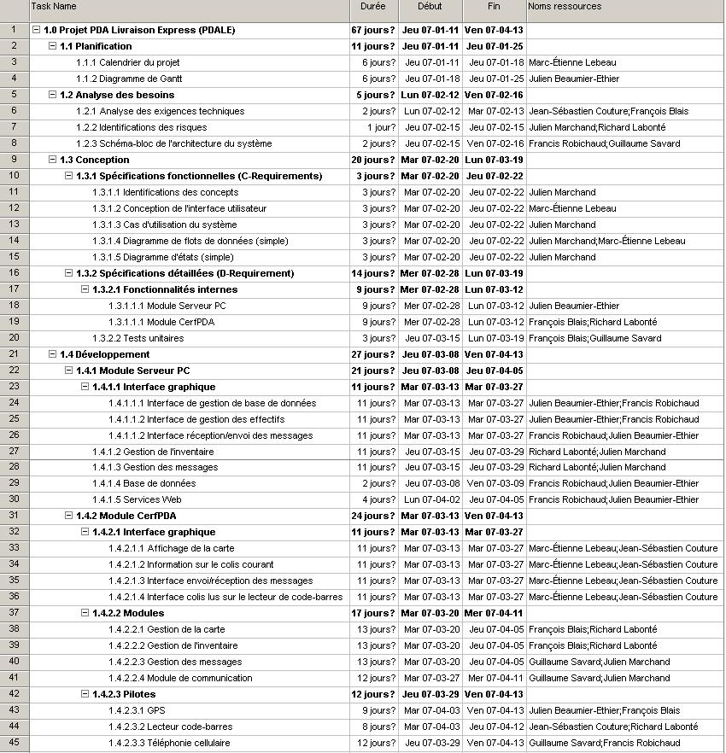

Spécifications fonctionnelles (C-Requirements)

Concepts

Le projet PDA Livraison Express (PDALE) avait pour objectif de créer un système de gestion efficace pour la livraison et la cueillette de colis par camion. De manière générale, le concept de notre projet était d'optimiser le circuit des camions afin de minimiser les coûts des déplacements et accélérer le service. Pour bien comprendre le fonctionnement du système PDALE, nous avons analysé les quatre parties importantes qui le constituent, soit la centrale, les centres de distribution, les camions et les clients. Afin de simplifier les explications, nous avons considéré ici qu’il n’y a qu’un centre de distribution, car nous avons appliqué le système à une ville de petite taille telle que Sherbrooke. Une très grande ville pourrait quant à elle en posséder plusieurs.

La centrale fut nommée ainsi puisqu’elle constitue le lieu central pour administrer les différents centres de distribution. Un client désirant faire livrer un colis doit téléphoner à la centrale afin d’obtenir un numéro d’enregistrement. L’opérateur de la centrale se charge donc d’attribuer ce numéro au client et d’inscrire le nouveau colis dans la base de données se trouvant sur son ordinateur. Chaque colis enregistré dans la base de données possède un numéro, des renseignements relatifs au client (nom et adresse), le lieu de livraison ainsi que la plage horaire possible pour la livraison. Il est à noter que les modalités de paiement pour la livraison des colis sortent du cadre du projet PDALE. Nous avons donc supposé qu’ils étaient effectués automatiquement entre le client et la centrale et que le montant variait selon le délai de livraison désiré. Entre les heures où les livreurs ne sont pas en service, le client devrait aller porter son colis au centre de distribution le plus près s'il veut que son colis soit livré au cours de la prochaine tournée.

Le centre de distribution est l’endroit où sont conservés tous les colis de la compagnie de livraison. C’est de cet endroit que partent les camions afin d’entreprendre leur tournée de livraison et de cueillette. Comme chaque nouveau colis s’est déjà fait attribuer un numéro, le centre se charge d’imprimer un code-barres correspondant à ce numéro afin de l’apposer sur la boîte lorsque celle-ci arrivera. Lorsque ce code-barres est lu pour une première fois, on peut éditer l'état du colis pour qu'il devienne "cueilli". En fait, les quatre états possibles pour un colis sont "non cueilli", "cueilli", "en livraison" et "livré". Avant le début d'une tournée, tous les colis qui sont au centre de distribution sont en état "cueilli". Au moment où les livreurs sont prêts à partir pour leur tournée, le centre lance la commande de détermination des itinéraires qui attribue à chaque camion l'itinéraire optimal qu'il doit suivre à partir du bureau de livraison et que le livreur peut consulter sur son PDA. À ce moment, les colis du centre sont répartis entre chaque camion (auxquels ils sont attribués) et le livreur doit lire le code-barres de chaque colis qui lui est attribué pour que ce dernier passe à l'état "en livraison". Les colis sont ensuite disposés dans le camion de façon à ce que l’ordre dans lequel ils doivent être livrés est connu du livreur.
Le camion est ici le moyen employé pour livrer les colis du centre de distribution et aller recueillir les colis des clients. Le livreur a en sa possession un PDA qui lui donne accès à une interface graphique divisée en quatre parties, soit une section pour l’échange de messages texte avec la centrale, une autre pour la liste des colis auxquels il est attitré, une autre pour l’analyse d’un colis en particulier et une carte de la ville. Lorsqu'un colis est livré, son code barre est lu une dernière fois et on édite son état à "livré". D'autre part, l’échange de messages avec la centrale est particulièrement utile lorsque la centrale ajoute dans la base de données un colis qui doit être ramassé au cours de la journée. La réception d’un message est accompagnée d’un signal sonore permettant d’éviter que le livreur ait sans cesse à regarder son PDA alors qu’il se trouve sur la route. Lorsqu'un nouveau colis arrive dans le système au cours de la journée, un algorithme est exécuté pour savoir à quel camion il est logique d'attribuer la cueillette de ce colis. L'itinéraire et la liste de colis de ce livreur est alors mis à jour en conséquence. Une autre utilité du système de messages est de permettre à la centrale d’avertir le livreur qu’une route est barrée et qu’il doit prévoir un autre chemin. La liste des colis affiche le prochain colis à livrer (colis courant) ainsi que les deux colis suivants. Le fait que les deux colis suivants soient affichés permet au livreur d’avoir une idée de sa journée. S’il constate qu’il y a une longue période de temps entre deux livraisons, il peut en profiter pour choisir ce moment pour prendre sa pause ou son repas. Il peut aussi retourner au centre de distribution pour effectuer d’autres tâches qui pourraient lui être attribuées.
Le système PDALE prône la satisfaction immédiate du client. Cela dit, la cueillette d’un colis chez un client doit avoir priorité sur la livraison d’un autre colis. Ainsi lorsqu'un nouveau colis arrive dans la liste, on l’insère immédiatement après le colis en cours. La liste présente sur le PDA contient tous les colis devant être livrés par le camion. Cette liste est mise-à-jour dynamiquement à partir des entrées dans la base de données lorsqu’un colis est livré ou ramassé.

Il peut arriver, vers la fin de la journée, qu'un camion n'ait pas eu le temps de livrer tous les colis qu'il avait en sa possession en plus des colis qu'il a ramassés durant la journée. Le cas échéant, les camions reviennent tous au bureau de livraison avec les colis restants et ces derniers prennent l'état "cueilli". Ils ne sont plus attribués à aucun camion jusqu'au lendemain matin. Ils rejoignent le groupe de colis qui arrivent dans le système entre l'arrêt de travail des livreurs et le lendemain matin avant la détermination des itinéraires pour cette nouvelle journée.
Comme nous l'avons vu, le PDA est équipé d’un lecteur de code-barres qui permet d’obtenir des renseignements sur un certain colis. Le livreur n’a qu’à lire le code-barre d’un colis pour que ses informations soient affichées dans la section modif colis de l’interface graphique. Lorsqu’il arrive chez le client auquel il doit livrer un colis, le livreur analyse le code-barres grâce au lecteur, ce qui lui permet d’afficher ses informations et de modifier le statut du colis à livré. En tout temps, lorsque le colis en cours d’analyse n’est pas le colis courant, une petite note s’affiche à l’écran pour indiquer au livreur qu’il consulte actuellement les informations d’un colis autre que celui qui doit être livré immédiatement. Lorsque le livreur ramasse un colis au domicile d’un client, il doit entrer manuellement le numéro d’enregistrement que la centrale a fourni au client. En entrant ce numéro dans le PDA, il peut valider les informations de livraison avec le client et peut indiquer que le colis courant est maintenant ramassé. Ces changements de statut envoient des requêtes à la base de données de la centrale pour indiquer le changement d’état et mettre à jour la liste des colis présente sur le PDA.
Enfin, répétons qu’un client désirant faire livrer un colis doit téléphoner à la centrale, qui lui fournit un numéro d’identification. Il doit conserver ce numéro et le donner à la personne qui vient ramasser son colis. Il peut alors valider toutes les informations qu’il a fournies à la centrale et s’assurer qu’il n’y a pas d’erreur. Tel que mentionné précédemment, les modalités de paiement sortent du cadre du projet PDALE et ne sont pas prises en considération ici. Il convient aussi de rappeler que le client peut en tout temps aller porter lui-même au centre de distribution le colis qu'il désire faire livrer. Dans ce cas, il ne lui est pas nécessaire de téléphoner à la centrale puisque les procédures de paiement et d'identification du colis (code-barres) sont effectuées sur place. La centrale est opérationnelle 24 heures par jour.

Cas d’utilisation

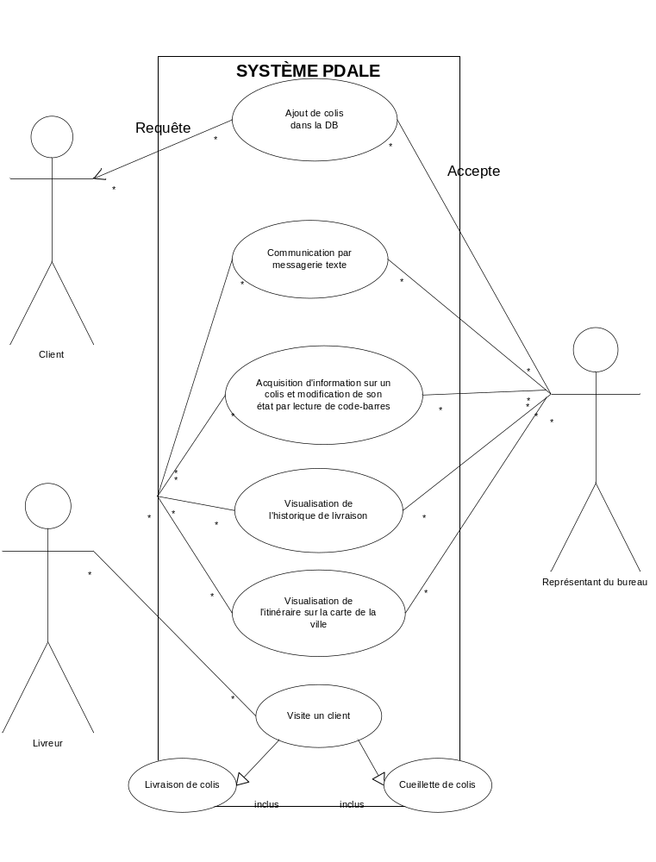

Diagrammes de flux de données

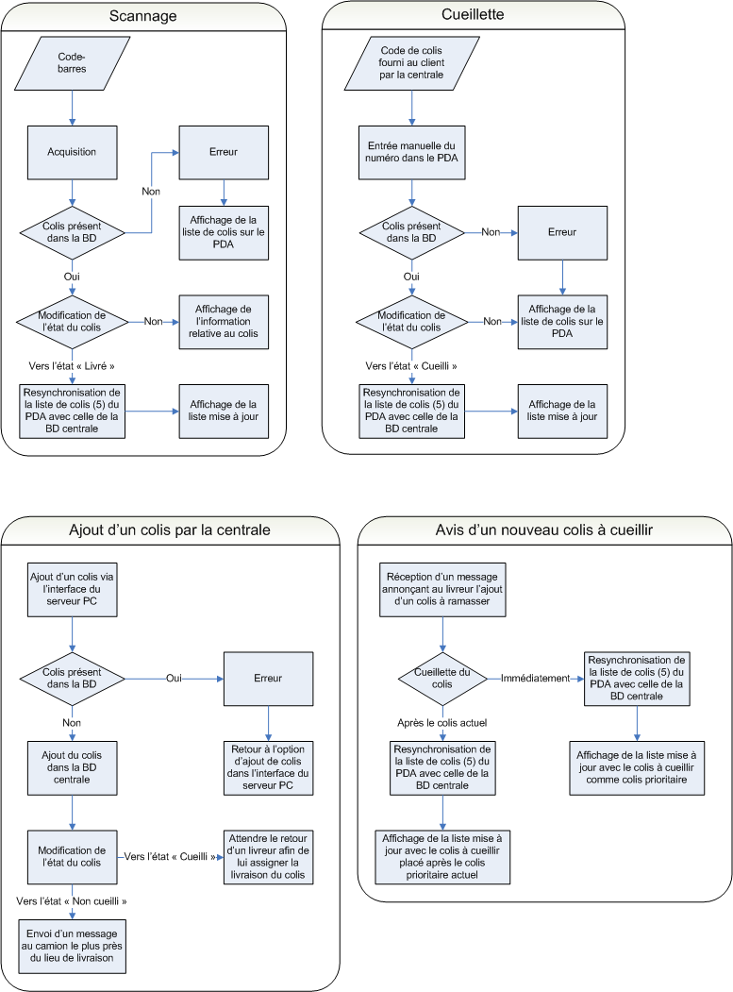
Diagrammes d’états

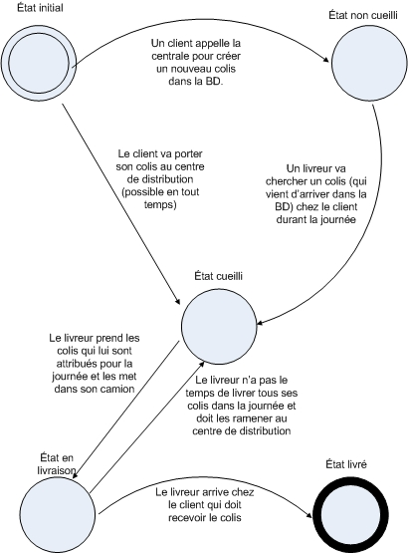

Interfaces utilisateur

Serveur PC

Voici à quoi ressemblera l’interface utilisateur du responsable au bureau de livraison ainsi que sur le PDA des livreurs. Nous ferons cependant certaines distinctions entre les deux.

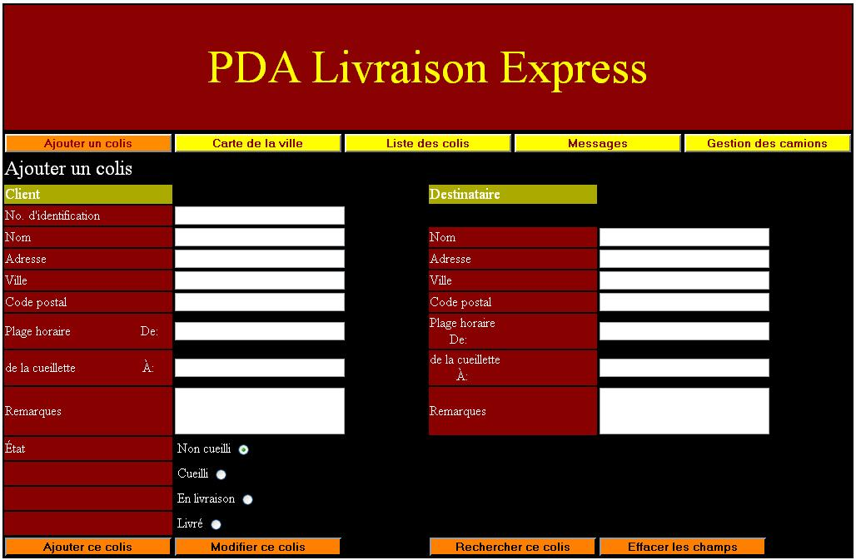

Nous pouvons noter ici que seul le responsable du bureau de livraison aura accès à l’onglet permettant d’ajouter un colis directement dans la base de donnée car ce n’est pas la tâche du livreur.
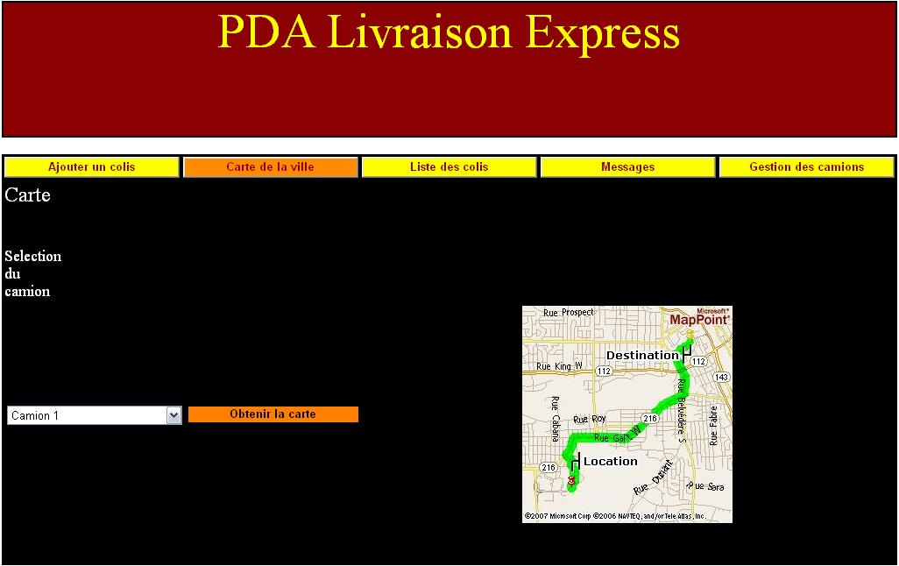

Pour ce qui est de la carte de la ville, le responsable au bureau aura le choix d’afficher l’itinéraire de n’importe quel camion, mais le livreur, quant à lui, n’aura accès qu’à son itinéraire.

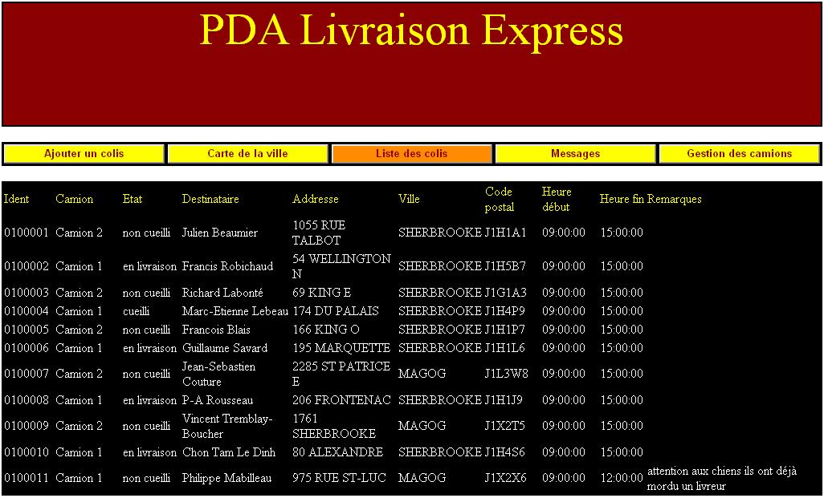

Pour la liste des colis c’est le même principe, le responsable aura la liste complète des colis dans la base de donnée qui sont traités dans la journée, tandis que le livreur à accès seulement aux colis qui lui sont attribués.

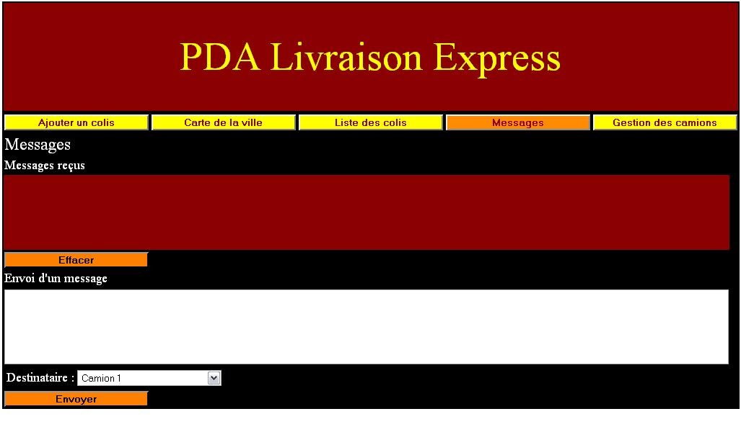

Pour la messagerie, le responsable du bureau pourra envoyer un message au camion de son choix à tout moment. Cependant, chacun des camions ne pourra avoir comme destinataire que le bureau de livraison. Les messages reçus par le responsable du bureau seront identifiés pour savoir quel camion vient d’envoyer un message. Bien sûr, chaque camion ne pourra recevoir que des messages provenant du bureau de livraison.

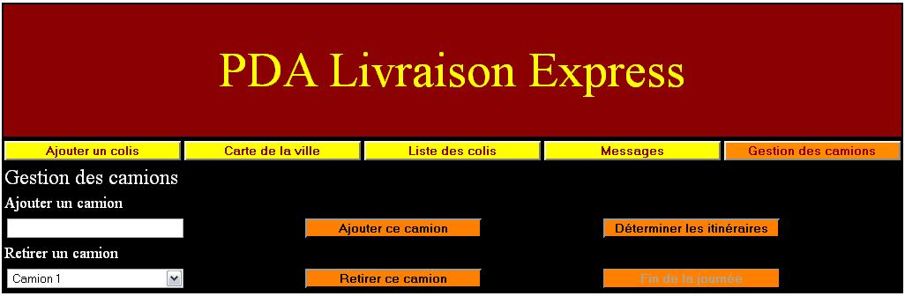

Enfin, l’onglet de gestion des camions permet d’ajouter ou de retirer des camions de livraison. Il permet aussi à l’usager d’attribuer dynamiquement tous les colis à livrer/cueillir aux camions de livraison. Le bouton de détermination des itinéraires utilise un algorithme de proximité pour attribuer les colis aux différents camions afin de minimiser les déplacements et donc augmenter l’efficacité. Le bouton de fin de journée sert à désallouer tous les colis qui n’ont pas été livrés. L’option de détermination des itinéraires pourra donc être utilisée à nouveau le lendemain matin pour attribuer aux camions les colis non livrés la veille ainsi que les nouveaux colis.

CerfPDA

Cette section vise à présenter globalement l’interface utilisateur pour les livreurs.

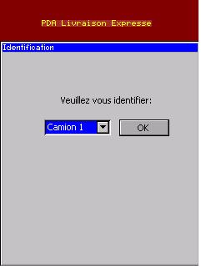

Lorsque le PDA est initialisé, le premier dialogue demande à l’utilisateur de s’identifier. Cela permet par la suite de faciliter les interactions avec la base de données.

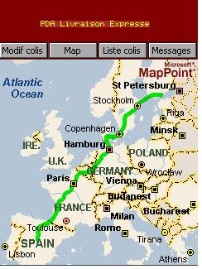

Une fois identifié, l’utilisateur est automatiquement transféré à l’onglet « Map ». Cet onglet lui permet de visualiser le trajet qu’il doit emprunter pour livrer ses colis.

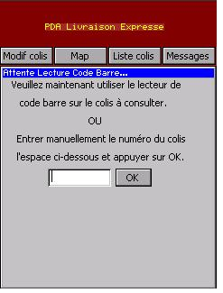

Lorsque l’utilisateur va sur l’onglet « Modif colis », le message suivant apparaît. On lui demande de rentrer le numéro d’identification du colis soit en utilisant le lecteur de code barre, soit en faisant une saisie manuelle.

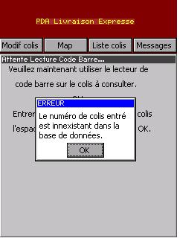

Si une erreur survient lors de la lecture du numéro d’identification du colis, l’utilisateur voit ce message d’erreur apparaître.

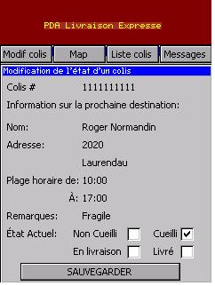

Si le numéro d’identification du colis est correctement entré, l’utilisateur est transféré à l’onglet de modification du colis en question. Le livreur peut cependant modifier uniquement l’état actuel du colis.

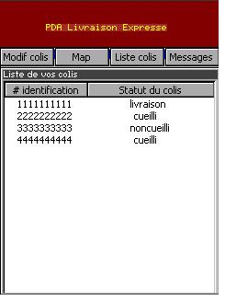

Si l’utilisateur va dans l’onglet « Liste colis », il voit s’afficher la liste de tous les colis qu’il doit transporter dans sa journée ainsi que leur état. Si l’utilisateur clique deux fois sur un colis, il est automatiquement transféré à l’onglet « Modif colis » du colis sélectionné.

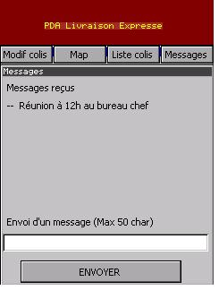

Dans l’onglet « Messages », l’utilisateur peut communiquer avec le bureau. Il peut soit recevoir des messages ou encore en envoyer. Le livreur peut communiquer uniquement avec le bureau.

Spécifications détaillées (D-Requirements)

Diagrammes de déploiement

Afin d’assurer une compréhension juste de l’architecture du système, nous avons ajouté les diagrammes de déploiement relatifs aux spécifications détaillées. Le système comporte deux modules majeurs soit le CerfPDA et le serveur PC. De plus, nous avons ajouté un schéma illustrant l’interaction entre ces deux parties de notre système.

CerfPDA

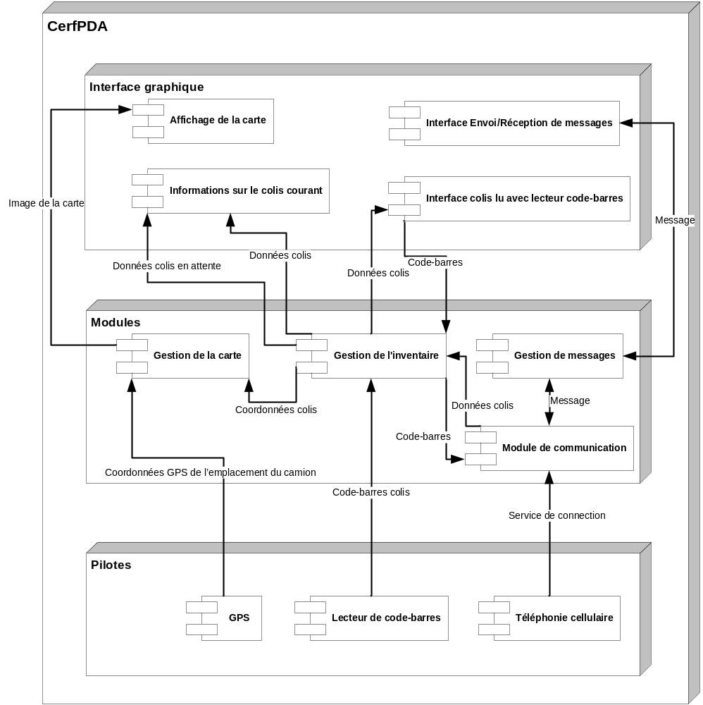

Serveur PC

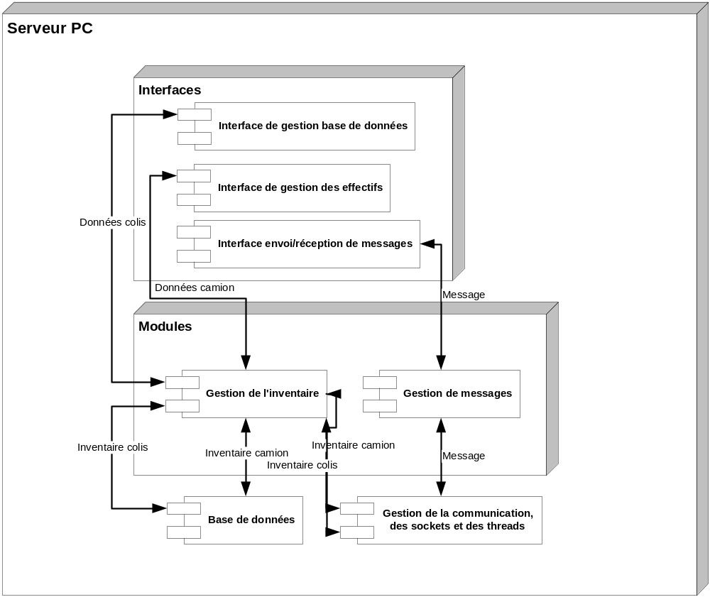

Interactions modulaires

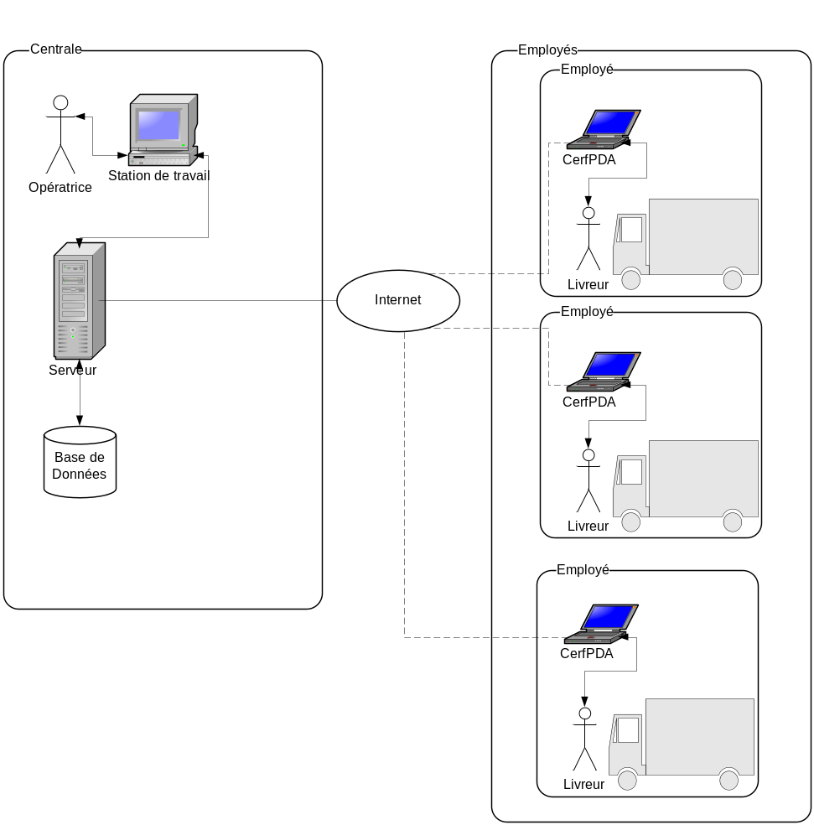

Serveur PC

Le serveur PC est au cœur de la centrale dans notre système. Il permet l’interaction entre l’opérateur et le système central via une interface graphique. Celle-ci lui permet d’effectuer une gestion de l’inventaire ainsi qu’une gestion des messages. Les données de l’inventaire et les messages envoyés par le serveur sont accessibles par les modules du CerfPDA via un module de communication décrit ultérieurement. De plus, le serveur PC offre une interaction avec la base de données qui contiendra toutes les informations utiles à la gestion de l’inventaire.

Nom du module : Interface graphique
Besoins fonctionnels
L’interface graphique offre à l’usager l’accès aux modules de gestion de l’inventaire et de gestion des messages d’une façon conviviale.

Besoins non-fonctionnels
Performances : Bien qu’il n’y ait pas de réelles contraintes de performance pour ce module, il faut s’assurer que l’interface reflète bien l’information contenue dans la base de données. La liste de colis doit donc se rafraîchir fréquemment afin que l’usager puisse rapidement constater les modifications apportées aux colis. De plus, il faut s’assurer que les messages reçus du CerfPDA soit rapidement disponibles à l’usager. Pour cette raison, l’interface doit être mise à jour fréquemment.

Fiabilité et disponibilité : La fiabilité de ce module est très élevée, car l’interface graphique permet l’interaction entre l’utilisateur et les modules de gestion de l’inventaire et de gestion des messages. Bien que l’interface graphique n’empêche pas le bon fonctionnement des autres modules du système, elle est nécessaire pour interagir avec le système. La disponibilité est donc de 100 %.

Prise en charge des erreurs : Ce module a la tâche d’afficher à l’utilisateur toutes erreurs pouvant survenir lors des communications avec la base de données. Il est primordial que celui-ci sache qu’un problème survient, car cela évitera toutes pertes éventuelles de données. L’interface graphique offre aussi la possibilité d’afficher toutes erreurs pouvant être survenues durant la transmission de données avec le CerfPDA. Ces messages s’affichent sous forme de boîtes de dialogue qui apparaissent à l’avant-plan de l’interface lorsqu’une erreur se produit.

Besoins de l’interface : Les échanges avec le module de gestion de l’inventaire et le module de communication s’effectuent à même l’application Web. Derrière le code l’interface graphique web se trouvent les fonctionnalités de ces modules. Les différents objets de l’interface graphique n’ont donc juste qu’à effectuer un appel aux différentes fonctions qui, elles, feront appel au module approprié. En ce qui a trait avec la communication avec l’utilisateur, elle consiste à lui afficher l’information pertinente. Enfin, l’utilisateur peut communiquer avec l’interface via les différents objets présents dans l’interface graphique comme des boutons.

Contraintes : L’interface graphique est sous la forme d’une page Web et est codée dans le langage ASP.NET avec l’extension AJAX. Le code qui gère les différentes fonctions de l’interface est réalisé en C#.

Limitations du système : L’interface graphique ne permet aucune communication directement avec le CerfPDA. La seule utilité de l’interface graphique est de permettre une interaction entre l’utilisateur et les modules de communication et de gestion de l’inventaire.
Nom du module : Base de données
Besoins fonctionnels
La base de données permet le stockage, la lecture et l’écriture de données relatives à l’inventaire des paquets.

Besoins non-fonctionnels
Performances : Il est important que les requêtes s’effectuent à une vitesse suffisante pour éviter que l’utilisateur puisse envoyer plus d’une requête alors qu’il y en a qui ne sont pas encore traitées. Cette contrainte réside surtout au niveau de la performance du serveur hébergeant la base de données.

Fiabilité et disponibilité : La fiabilité de ce module est très élevée, car il faut éviter toutes pertes de données relatives à l’inventaire. Cependant, il faut être conscient qu’il se pourrait que le serveur hébergeant la base de données tombe en panne, pour des raisons hors de notre contrôle. Néanmoins, comme les serveurs de nos jours sont fiables, nous pouvons affirmer que la disponibilité est de 99,999%.

Prise en charge des erreurs : La prise en charge des erreurs survenant lors d’une requête sur la base de données est gérée par l’engin même de la base de données.

Besoins de l’interface : La communication avec le module de gestion de l’inventaire se fait via l’interface ADO.NET.

Contraintes : La base de données est de type MySQL et nécessite un serveur. Elle contient une table pour l’inventaire des boîtes et une table pour l’inventaire des camions.

Limitations du système
La base de données ne contient que les données sur l’inventaire des paquets et l’information des camions.
Nom du module : Module de gestion de l’inventaire
Besoins fonctionnels
Le module de gestion de l’inventaire permet à l’utilisateur, se trouvant à la centrale, d’ajouter, de supprimer ou de modifier les informations d’un paquet. De plus, le module doit répondre aux requêtes envoyées par le module de gestion de l’inventaire du CerfPDA.

Besoins non-fonctionnels
Performances : Le module doit être en mesure de recevoir et de traiter des requêtes provenant du CerfPDA même si l’utilisation du module de gestion de l’inventaire est en cours par l’utilisateur.

Fiabilité et disponibilité : Le code permettant l’accès à la base de données doit être sans erreurs. Pour une utilisation conjointe du module par l’utilisateur et par le module de gestion de l’inventaire du CerfPDA. La disponibilité dans ce cas est de 100%.

Prise en charge des erreurs : Toutes erreurs retournées par l’engin SQL sont transmises à l’interface graphique afin d’aviser l’utilisateur.

Besoins de l’interface : La communication avec la base de données se fait via l’interface ADO.NET. L’interaction entre le module de gestion de l’inventaire et le CerfPDA se fait via le module de communication qui, lui, interagit avec le CerfPDA via le réseau Internet.

Contraintes : Le module est codé dans le langage C#.

Limitations du système : Le module ne contient que les fonctionnalités permettant la lecture, l’ajout ou la modification d’entrées sur la base de données. De plus, le module ne peut supporter plus de dix clients connectés simultanément.
Nom du module : Module de communication
Besoins fonctionnels
Le module de communication comprend deux parties. Tout d’abord, une partie permet de gérer les messages que l’usager de l’interface serveur veut envoyer au CerfPDA et les messages que le CerfPDA veut envoyer à la centrale. La seconde partie permet de gérer les requêtes en provenance du PDA. Ce module, composé de deux tâches, se charge d’ouvrir un socket TCP afin d’établir une connection avec l’interface du serveur PC et un autre socket pour communiquer avec le CerfPDA. La première tâche se charge d’interagir avec le serveur PC et la deuxième traite les requêtes du PDA. Ces requêtes peuvent être une demande d’envoi des messages en provenance de la centrale, l’envoi d’un message, une demande d’accès à la base de données ou encore une demande pour obtenir une nouvelle carte. Le module possède des tampons partagés qui permettent l’échange d’information entre ces deux tâches.

Besoins non-fonctionnels
Performances : Le module effectue le traitement des messages entrants sans perte de données. Il faut donc porter une attention particulière à la taille de la mémoire tampon. Il faut aussi s’assurer que le module est capable de gérer la réception de plusieurs messages dans un délai très limité (moins d’une seconde). Il faut donc s’assurer que la lecture de l’information en provenance des sockets et l’écriture dans les tampons soient bien synchronisées. Il faut aussi veiller à ce que les deux tâches soient synchronisées entre elles afin de ne pas écraser d’information dans les tampons. En ce qui concerne la communication avec le CerfPDA, nous devons limiter au maximum l’échange d’information puisque nous utilisons des ondes cellulaires très coûteuses. Pour cette raison, nous n’effectuons pas les requêtes à la base de données directement à partir du PDA. Nous envoyons plutôt un court numéro de commande, numéro qui sera interprété et traité par le module de communication.

Fiabilité et disponibilité : Ce module doit être disponible 100% du temps puisque c’est lui qui permet l’interaction entre le serveur PC, la base de données et le CerfPDA. Si ce module n’est pas fonctionnel, il est impossible d’opérer le système.

Prise en charge des erreurs : On avise l’utilisateur si un problème d’envoi ou de réception de données survient ou lorsqu’une erreur de connexion à la base de données se produit.

Besoins de l’interface : Des sockets TCP doivent être ouverts afin de permettre la communication entre ce module, le serveur PC et le CerfPDA. L’emploi de sockets TCP nous assure que l’information reçue sera complète. Nous devons aussi utiliser des tâches afin de permettre la réception et l’envoi d’information en tout temps et ainsi éviter de faire de l’attente active, qui pourrait occasionner des délais indésirables dans la transmission des données.

Contraintes : Le module est codé dans le langage C#. Il faut calculer la taille de la mémoire tampon allouée aux messages en étudiant le cas du pire scénario possible d’utilisation. Il faut aussi protéger l’accès à ces zones de mémoire avec des mécanismes de synchronisation (sémaphores).

Limitations du système : Le module ne peut recevoir plus de 5 messages à la fois. En ce qui concerne l’interface du serveur PC, si plus de 5 messages sont envoyés en 5 secondes (délai de rafraîchissement de l’interface), seulement les 5 derniers seront affichés. Sur le CerfPDA, c’est le livreur qui fait une demande de rafraîchissement des messages. Si plus de 5 messages sont envoyés avant qu’il fasse une demande de réception des nouveaux messages, seuls les 5 plus récents seront affichés.
Nom du module : Génération des cartes
Besoins fonctionnels
Le module de génération des cartes est chargé de recevoir les coordonnées GPS de chaque CerfPDA et ensuite de les utiliser pour générer des cartes grâce au serveur MapPoint. Il peut ensuite accepter la réponse la transformer en image de format JPG de bonne taille. Il doit ensuite la conserver dans une mémoire tampon temporaire qui sera envoyée sur le CerfPDA distant. Les échanges avec le module d’affichage de la carte se feront via l’interface cellulaire et devront ainsi être limitées en terme de grosseur d’image.

Besoins non-fonctionnels
Performances : Le module régénère une carte pour chaque camion à tous les 10 secondes. L’image devant être la plus petite possible, le format JPEG est utilisé pour la transmission et l’affichage sur le CerfPDA.

Fiabilité et disponibilité : Ce module est indispensable au bon fonctionnement de l’affichage de la carte. Il est donc impératif qu’il soit fiable. Il est également en mesure d’effectuer la génération des cartes dans les délais demandé car l’efficacité du système en dépend. Comme il entretient deux connexions, une avec le PDA et une avec le serveur de MapPoint, il peut arriver qu’une des deux connexions soit interrompue. C’est pourquoi que le module enverra continuellement la dernière image ayant été générée. Nous supposons ainsi que le module fonctionne correctement 99% du temps.

Prise en charge des erreurs : Lors d’une déconnexion avec le serveur de MapPoint, le module enverra la dernière carte généré au module d’affichage du CerfPDA et qui réaffichera simplement la dernière image reçue.

Besoins de l’interface : Une connexion socket avec le serveur MapPoint devra être établie et conservée en tout temps.

Contraintes : Le module est fait en c# et interagira avec l’API de MapPoint pour effectuer les requêtes au serveur de ce dernier.
Limitations du système : Les images sont toujours de même taille semblable, soit entre 15 et 25 KBytes dans un format JPEG.

4.3 CerfPDA

Le CerfPDA est le module permettant l’interaction entre le livreur et la centrale. Il offre toutes les informations nécessaires au livreur sur les paquets à livrer ainsi que sur l’itinéraire à suivre. Le livreur est donc en mesure d’effectuer une gestion de son inventaire et aussi de maximiser l’efficacité de son trajet de livraison. De plus, le CerfPDA permet au livreur de communiquer directement avec la centrale à l’aide de messages textes.

Nom du module : Interface graphique
Besoins fonctionnels
L’interface graphique permet à l’usager de pouvoir utiliser les différentes fonctions qui sont disponibles au livreur. Il peut visualiser les informations sur le paquet courant, afficher la carte routière en temps réel, accéder à l’interface de gestion de message qui l‘informe des problèmes éventuels et des informations qui le rendront plus efficace dans sa livraison. Il pourra aussi en tout moment obtenir l’information sur un paquet en scannant le code-barre du paquet.

Besoins non fonctionnels
Performances : Il n’y a pas vraiment de contrainte de performance pour l’interface graphique, car il s’agit d’une interface usagée. La seule contrainte est que l’interface réagit quand l’usager l’utilise.

Fiabilité et disponibilité : Du point de vu fiabilité, l’interface graphique est essentiel au projet, car sans elle, le livreur ne pourra plus interagir avec le système. Cependant, à moins d’un bris, le système ne sera pas susceptible de ne plus fonctionner. Donc, la fiabilité est évaluée à 100 %.

Prise en charge des erreurs : L’interface ne gère pas les erreurs potentielles de donnée, son rôle est de permettre l’accès aux services et d’afficher les données qui lui sont fournies par ces mêmes services.

Besoins de l’interface : L’interface communique avec le client à l’aide de l’écran tactile. Nous avions donc besoin des apis pour pouvoir faire la gestion. La communication entre les pilotes se fait par communication intertâches. Il fallait donc synchroniser les processus.

Contraintes : Comme contrainte, il a fallu utiliser le système d’exploitation µC/OSII. Afin de créer l’interface graphique, nous avions utilisé la librairie µC-GUI. Le module est donc codé en C. Il faut aussi considérer que le CerfPDA a une mémoire limitée, il a donc fallu limiter les besoins en mémoire le plus possible.

Limitations du système : L’interface graphique ne gère pas le traitement des informations, il ne s’agit que d’une interface qui ne permet pas d’afficher les informations.

Nom du module : Affichage de la carte
Besoins fonctionnels
Le module d’affichage de la carte est en charge de faire les demandes de cartes au module de génération de cartes. Ces requêtes se font via l’interface cellulaire et la réponse, sous forme de fichier image, est également reçue par l’interface cellulaire. Le module recueillit les informations relatives à l’emplacement du paquet et à l’emplacement actuel du camion. Il retransmet ensuite les données au module de génération de cartes. Avant de retransmettre, il convertit les données dans un format compréhensible par le module de génération de cartes. Pour l’emplacement du camion, il va formater l’adresse pour optimiser la localisation de l’adresse par le module de génération. Pour l’emplacement du camion, les données sont conservées sous forme de coordonnées GPS.
Besoins non fonctionnels
Performances : Le module est assez rapide pour que le chauffeur du camion puisse s’y fier pour se diriger dans une ville. On peut donc estimer que la carte se réactualise au moins à toutes les dix secondes.

Fiabilité et disponibilité : Comme le module d’affichage de la carte est l’élément central pour la localisation du camion et des paquets, il est essentiel que la carte soit disponible le plus souvent possible. Le module lui-même est assez simple et très peu prompt aux erreurs. Il est par contre dépendant de plusieurs autres modules (GPS, génération des cartes, base de données contenant les informations sur le paquet) ce qui diminue sa fiabilité.

Prise en charge des erreurs : Si une erreur survient, le module va tout simplement réafficher la même carte 2 fois de suite puisque le buffer correspondant n’aura pas été mit à jour.

Besoins de l’interface : Le module communique avec le module de GPS via le pilote GPS, il va chercher les données par rapport au colis via le module de gestion de l’inventaire, et communique avec le module de génération des cartes via l’interface cellulaire.
Contraintes : Le code utiliser µC/OSII et est écrit en C. Comme nous sommes sur un PDA, nous avons limité la taille-mémoire du module et nous devons utilisé une image compressée (JPEG).
Limitations du système : Il est impossible pour l’utilisateur de changer la taille de la carte, naviguer sur la carte, ou encore de zoomer sur la carte. La carte est une image statique.
Nom du module : Module de gestion de l’inventaire
Besoins fonctionnels
Le module de gestion d’inventaire est responsable de fournir les informations sur les paquets. Le livreur scanne le numéro du paquet et est envoyé au module. Le module valide le code barre et il communique avec le serveur PC, via l’interface cellulaire afin d’avoir les informations qui seront affichées. Les données sont formatées correctement et valider pour ensuite être envoyé à l’interface graphique.

Besoins non fonctionnels
Performances : Afin de pouvoir afficher les données dans un délai raisonnable, nous avons dû ne pas trop compliquer l’algorithme afin de minimiser le temps de traitement. Les contraintes de performances sont plus dictées par les modules pilotes qui gèrent la communication.

Fiabilité et disponibilité : La fiabilité du système dépend des pilotes qui gèrent le scanneur de code-barre et le module cellulaire. Le module ne fonctionnera pas si un des pilotes tombe en panne. Il est réaliste de penser qu’une panne peut survenir, surtout dans le cas du module cellulaire. Pour cette raison, nous évaluons la fiabilité à 90 %.

Prise en charge des erreurs : Une bonne gestion d’erreur est utilisée, car c’est ce module qui doit valider les informations qui sont affichées dans le cas des informations sur un paquet. Premièrement, le code barre qui est lu d’un paquet doit être valide. Aussi, les informations qui sont reçues sur le serveur PC sont validées (un numéro avec des lettres ne sera pas valide).

Besoins de l’interface : Le module communique avec le pilote du module cellulaire et le pilote du scanneur de code barre.

Contraintes : Le code utilise µC/OSII et est écrit en C. Comme nous travaillons avec un CerfPDA, nous avons limité la taille mémoire du module, car le ce dispositif est limité en mémoire.

Limitations du système : Ce module ne communique pas directement avec les différents modules hardware et passe par les pilotes de communications.
Nom du module : Module de téléphonie cellulaire
Besoins fonctionnels
Le module de téléphonie cellulaire est responsable du transfert de données entre le PDA et Internet. Pour les besoins de notre application, nous avions décidé d’utiliser plus spécifiquement le module sans fil Telit GM862-GPRS qui a plusieurs caractéristiques qui pouvaient nous intéresser et qui est une évolution du Telit GMS862. Ce module a été élaboré et développé spécifiquement entre autres pour des applications télématiques. Une application télématique est un ordinateur fonctionnant de concert avec un système de communication. Dans notre cas, cette application était un PDA qui fonctionnait avec l’Internet. Nous utilisions aussi ce module puisque notre PDA avait besoin du réseau GPRS (General Packet Radio Service) qui est une norme de la téléphonie mobile et qui permet d’avoir un débit plus rapide.

Le module a besoin d’une carte SIM servant à s’identifier et à se connecter sur un réseau GPRS. Nous avions choisi la compagnie « FIDO » puisqu’elle pouvait nous offrir un forfait d’un mois de transfert de données seulement. Les commandes servant à se connecter au réseau sont des commandes de type « AT » et nous permettaient de communiquer directement avec le module et d’obtenir des réponses (état de connexion, etc.).

Besoins non fonctionnels
Performances : Les besoins en performance de ce module sont très grands. On peut même dire que sa performance était un élément majeur à l’aboutissement de notre projet. Toutes les données envoyées et reçues, que ce soit l’envoi de messages, la réception de message ou bien l’accès à Internet pour avoir une version mise à jour de la carte le plus rapidement possible sont des facteurs déterminant la performance nécessaire.

Fiabilité et disponibilité : La fiabilité du module est assez grande puisque le module a déjà été testé et utilisé par plusieurs experts et spécialistes. Bien sûr, les bris matériels, les déconnexions au serveur ou simplement l’instabilité du réseau sans fil pouvaient venir fausser les données, mais une bonne vérification de l’état du système a pu maximiser l’efficacité du système. Nous estimons donc la fiabilité du système à 90 %.
Prise en charge des erreurs : Les gestions des erreurs étaient gérées par le programme et l’état de connexion au serveur et au réseau est vérifié avant de continuer dans les manipulations.

Besoins de l’interface : Le pilote communique avec le port série via une « fifo » d’entrée qui est remplie automatiquement par une tache dédiée. Les interruptions vont gérer les données entrantes.

Contraintes : Les contraintes principales sont la vitesse d’envoi de données qui découle directement de la taille des données à envoyer ou à recevoir ainsi que la stabilité du réseau sans fil.

Limitations du système : La quantité de données pour envoyer ou recevoir était limitée par le module et la vitesse du réseau GPRS.
Nom du module : Module de communication.
Besoins fonctionnels
Le module de communication interface les données provenant du module cellulaire et ainsi envoie à ce dernier toutes les données provenant des différents modules du Cerf-PDA. Il envoie et reçois les messages du module de gestion des messages, envoie les informations sur les colis au module de la gestion de l’inventaire et aussi reçoivent les codes barres de ce dernier. Toutes les données reçues de ces deux derniers modules devront être envoyées au module cellulaire pour qu’elles soient acheminées vers ce serveur PC.

Besoins non fonctionnels
Performances : Le module effectue un traitement multitâche pour s’assurer que tous les autres modules puissent envoyer ou recevoir des données lorsqu’ils vont en avoir besoin, dans des temps convenables.

Fiabilité et disponibilité : Le code effectuant tout le traitement ainsi que la synchronisation est très fiable, car sinon tout le système pourrait cesser de fonctionner. Ce module est vital donc sa disponibilité et sa fiabilité frôlent les 100 % si nous voulons un système stable.

Prise en charge des erreurs : Toutes erreurs sont traitées de façon à ce que le système puisse continuer son bon fonctionnement. Une erreur non considérée pourrait être fatale et ainsi entraîner l’arrêt immédiat du CerfPDA

Besoins de l’interface : La communication avec le module cellulaire se fait avec le port série via une « fifo » d’entrée qui est remplie automatiquement par une tache dédiée. Les autres modules communiquent via un système inter tâche et dans le cas du GPS et du lecteur codes barres eux aussi par un port série.

Contraintes : Le module est codé dans le langage C.

Limitations du système : Le module effectue un traitement « multitâche », mais il n’est utilisé qu’avec un seul processeur, ce qui pourrait être un peu moins rapide.
Nom du module : Pilote Code Barre
Besoins fonctionnels
Le pilote de code-barre est responsable de la lecture du code-barre qui est lu par le lecteur de code-barre. Le lecteur de code barre qui est à notre disposition est le lecteur de code-barre unitech. Ce lecteur utilise l’interface RS-232 pour communiquer avec le PDA. Une machine à état fini est responsable de gérer les connexions de l’interface RS-232, étant donné que deux périphériques y sont reliés. Le pilote n’envoie aucune donnée. La configuration du lecteur de codes-barres se fait grâce à des codes-barres qui sont présents dans le guide utilisateur du lecteur. Une fifo de réception reçoit les données qui sont envoyées par le port série. Aucun traitement supplémentaire n’est nécessaire.

Besoins non fonctionnels
Performances : Les besoins de performances ne sont pas très élevés. La performance est que le délai soit raisonnable entre le temps que le livreur scanne le code-barre et le temps que les informations (du code barre) s’affichent. Ce temps est donc de l’ordre d’une seconde, donc, très lent pour un système informatique.

Fiabilité et disponibilité : La fiabilité du système dépend des pilotes qui gèrent le scanneur de code-barre et le module cellulaire. Le module ne fonctionne pas si un des pilotes tombe en panne. Il est réaliste de penser qu’une panne peut survenir, surtout dans le cas du module cellulaire. Pour cette raison, nous évaluons donc la fiabilité à 90 %.

Prise en charge des erreurs : La gestion d’erreur de l’information lue est validée par le module de gestion de l’inventaire. Il n’y a pas de validation d’erreur faite par le module. Nous n’avons pas de moyen de savoir si la communication c’est bien effectué. Cependant, l’information étant afficher sur l’écran du PDA, l’usager peut facilement se rendre compte d’une erreur ou d’un non fonctionnement du pilote et ainsi recommencer la séquence de lecture.

Besoins de l’interface : Le pilote communique avec le port série via une fifo d’entrée qui est remplie automatiquement par une tache dédiée. La communication avec les autres modules se fait via les communications inter tâche.

Contraintes : Le code va utiliser µC/OSII et donc devra être écrit en C. Comme nous sommes sur un PDA, nous devons limiter la taille mémoire du module, car le PDA est limité en mémoire.

Limitations du système
Ce module ne traite pas le code-barre reçu. Il ne gère pas non plus la communication série et la fifo de réception.

Nom du module : Pilote GPS
Besoins fonctionnels
Le pilote GPS est responsable de la configuration et de la lecture du GPS. Le GPS utilise le port série pour communiquer avec le PDA. Le standard utilisé est le RS-232. Étant donné que deux périphériques sont connectés sur le port série, une machine à état fini gère lequel du pilote GPS ou du pilote Code Barre est activé. Le protocole utilisé pour communiquer avec le GPS est le TSIP. Le TSIP permet de faire une demande des informations de positionnement. Le GPS répond donc avec les informations nécessaires. Nous utiliserons l’auto report que nous désactiverons, au besoin, si on a à lire un code barre.

Besoins non fonctionnels
Performances : La performance doit être suffisamment élevé pour que le système répondre selon un délai d’affichage raisonnable. Cependant, ce dernier est relativement lent, de l’ordre d’une seconde.

Fiabilité et disponibilité : La fiabilité du système GPS est assez bonne, étant donné que la communication RS-232 et la communication satellite sont assez sures. Nous estimons la fiabilité à 99%.

Prise en charge des erreurs : La gestion des erreurs de communication est gérée par le protocole TSIP. Les erreurs de donnée sont gérées par le module de gestion des cartes.

Besoins de l’interface : Le pilote communique avec le port série via une fifo d’entrée qui est remplie automatiquement par une tache dédiée. La communication avec les autres modules se fait via les communications inter tâche.

Contraintes : Le code utilise µC/OSII et donc est écrit en C. Comme nous sommes sur un PDA, nous avons limité la taille mémoire du module, car le PDA est limité en mémoire.

Limitations du système : Ce module ne traite pas les données GPS qui seront envoyées au module de gestion des cartes. Il ne gère pas non plus la communication série et la fifo de réception.

Conclusion

Avec ses fonctionnalités de communication avancées, son système de positionnement et d’affichage de cartes en temps réel et sa gestion d’inventaire facile d’utilisation, le système PDALE est un outil certain d’améliorer le rendement et l’efficacité de n’importe quelle compagnie de livraison. En effet, en permettant à la centrale de modifier dynamiquement l’ordre des colis de livraison, les déplacements des camions peuvent être optimisés, ce qui mène à une économie importante des coûts de l’entreprise.

En ayant divisé le système en modules distincts, le CerfPDA et le logiciel serveur pourront être rapidement développés par l’équipe de programmation. De plus, en ayant un accès rapide à la documentation écrite plus haut, nous assurons tant à l’utilisateur qu’au programmeur une compréhension globale du fonctionnement du système. Enfin, à l’aide des plans de tests que nous aurons implémentés tout au cours du développement du code, nous allons assurer une simplicité de maintenance et de mise à jour du système.

Annexes

appTest.cs
/*
*********************************************************************************************************
* uC/OS-II
* The Real-Time Kernel
*
* (c) Copyright 2003, 2004, Micrium, Inc., Weston, FL
* All Rights Reserved
*
* LogicPD Zoom
* Sample code
*
* Fichier : apptest.cs
* Par : Marc-Étienne Lebeau, Julien Beaumier-Ethier, Richard Labonté, Francis Robichaud, Julien Marchand
* Date : 2007/04/13
* Description : Application qui teste tous les modules relies au CerfPDA à tour de role.
*
*********************************************************************************************************
*/

#include <includes.h>

/*
*********************************************************************************************************
* CONSTANTS
*********************************************************************************************************
*/

#define TASK_STK_SIZE 4096
void initimage();
/*
*********************************************************************************************************
* VARIABLES
*********************************************************************************************************
*/

OS_STK AppStartTaskStk[TASK_STK_SIZE];
OS_STK GuiTaskStk[TASK_STK_SIZE];
OS_STK RFDriverInitStk[TASK_STK_SIZE];

/*
*********************************************************************************************************
* FUNCTION PROTOTYPES
*********************************************************************************************************
*/
static void AppStartTask(void *p_arg);
static void GuiTask(void *p_arg);
/*
*********************************************************************************************************
* C ENTRY POINT
*********************************************************************************************************
*/
int main (void)
{
INT8U err;

BSP_Init(); /* Initialize BSP */

erD_sndstr("\r\nInitialize uC/OS-II...");
OSInit(); /* Initialize uC/OS-II */

/* Create start task */
OSTaskCreateExt(AppStartTask,
NULL,
(OS_STK *)&AppStartTaskStk[TASK_STK_SIZE-1],
TASK_START_APP_PRIO,
TASK_START_APP_PRIO,
(OS_STK *)&AppStartTaskStk[0],
TASK_STK_SIZE,
NULL,
OS_TASK_OPT_STK_CHK | OS_TASK_OPT_STK_CLR);

/* Give a name to tasks */
#if 0
#if OS_TASK_NAME_SIZE > 10
OSTaskNameSet(OS_IDLE_PRIO, "Idle task", &err);
//OSTaskNameSet(OS_STAT_PRIO, "Stat task", &err);
OSTaskNameSet(TASK_START_APP_PRIO, "Start task", &err);
#endif
#endif

erD_sndstr("\r\nStart uC/OS-II...");
OSStart(); /* Start uC/OS-II */
}

/*$PAGE*/
/*
*********************************************************************************************************
* STARTUP TASK
*
* Description : This is an example of a startup task. As mentioned in the book's text, you MUST
* initialize the ticker only once multitasking has started.
* Arguments : p_arg is the argument passed to 'AppStartTask()' by 'OSTaskCreate()'.
* Notes : 1) The first line of code is used to prevent a compiler warning because 'p_arg' is not
* used. The compiler should not generate any code for this statement.
* 2) Interrupts are enabled once the task start because the I-bit of the CCR register was
* set to 0 by 'OSTaskCreate()'.
*********************************************************************************************************
*/
static void AppStartTask (void *p_arg)
{
INT8U err;
p_arg = p_arg; /* Prevent compiler warning */

Tmr_TickInit(); /* Start timer tick */
erD_sndstr("\r\nStart timer tick...");
/* Give a name to tasks */
#if OS_TASK_NAME_SIZE > 10
OSTaskNameSet(TASK_GUI_PRIO, "GUI task", &err);
#endif

erD_sndstr("Testing BarCode\n\r");
TestBarCode();

erD_sndstr("Testing GPS\n\r");
TestGPS();

erD_sndstr("Testing Cell\n\r");
TestCell();

erD_sndstr("Testing GUI\n\r");
TestGui();

erD_sndstr("...Tests done...\n\r");
}
/*
* Essaie de lire une valeur avec le lecteur de code-barre
* L'utilisateur doit reagir dans un delai de 5 secondes.
*/
void TestBarCode()
{
char buff[50];
BCR_Enable();
CodeBarreRead(buff);
erD_sndstr(buff);
BCR_Disable();
}
/*
* Recoit les donnees du module GPS et les conserve
*/
void TestGPS()
{
OSTaskCreateExt(GPSUpdateTask,
NULL,
(OS_STK *)&GPSUpdateTaskStk[TASK_GPS_SIZE-1],
TASK_GPS_PRIO,
TASK_GPS_PRIO,
(OS_STK *)&GPSUpdateTaskStk[0],
TASK_GPS_SIZE,
NULL,
OS_TASK_OPT_STK_CHK | OS_TASK_OPT_STK_CLR);
OSTaskCreateExt(GPSSendDataTask,
NULL,
(OS_STK *)&GPSSendDataTaskTsk[TASK_GPS_SIZE-1],
TASK_GPS_SEND_PRIO,
TASK_GPS_SEND_PRIO,
(OS_STK *)&GPSSendDataTaskTsk[0],
TASK_GPS_SIZE,
NULL,
OS_TASK_OPT_STK_CHK | OS_TASK_OPT_STK_CLR);
GPS_Init();
// Delai de 10 secondes pour la réception d'au moins une donnée GPS
OSTimeDlyHMSM(0,0,10,0);
char tempbuff[25];
sprintf(tempbuff, "%c", GPSPosition.Latitude);
erD_sndstr("Lat:");
erD_sndstr(tempbuff);
erD_snd_cr();

sprintf(tempbuff, "%c", GPSPosition.Longitude);
erD_sndstr("Long:");
erD_sndstr(tempbuff);
erD_snd_cr();

GPSDisable();
// Tester la fonction GPSEnable
GPSEnable();
// Conclure le test
GPSDisable();
}
/*
* Effectue tous les tests qui requiert le module cellulaire
*/
void TestCell()
{
RFDriverInit();
OSTimeDlyHMSM(0,0,2,0);

// Tester toutes les fonctions utilisant le module cellulaire
SendMessage(1, "hello world\0");
erD_sndstr("Envoi message done\n\r");
OSTimeDlyHMSM(0,0,10,0);

char buff[200];
// Recevoir tous les messages
GetMessages(buff);
erD_sndstr("Reception messages done\n\r");
erD_sndstr(buff);
OSTimeDlyHMSM(0,0,10,0);

// Lire tous les noms de camions disponibles
GetTruckNames(buff);
erD_sndstr(buff);

// Lire tous les colis du premier camion
GetAllPackages(1, buff);
erD_sndstr("Reception packages done\n\r");
erD_sndstr(buff);

// Remplacer le numero du colis avec un numero valide
char colis[12];
strcpy(colis, "11111111");

// Verifier que le colis existe dans la base de donnees
IsValidPackage(colis);

// Mettre a jour le statut d un colis
SetPacketState(colis, 2);
// Recevoir les informations d un colis
GetPacketInfos(colis, buff);
erD_sndstr(buff);

// Tester la reception d'une carte
TestMap();

OSTaskDel(TASK_RFSERIAL_PRIO);
}

/*
* Fait la demande d'envoi d une carte au serveur
*/
void TestMap()
{
char tempBuff[MAX_MAP_SIZE];
char data[] = {COMMAND_GETMAP, ';',COMMAND_EOL};

memset(CurrentMap, 0x0, MAX_MAP_SIZE);
TransmitRfBuffer(data);
ReceiveData(COMMAND_GETMAP, CurrentMap);
int length = getMap(tempBuff);
erD_sndstr("Map received\n\r");
erD_sndstr((char)length);
}
/*
* Test l'initialisation de l'interface
*/
void TestGui()
{
OSTaskCreateExt(GuiTask,
NULL,
(OS_STK *)&GuiTaskStk[TASK_STK_SIZE-1],
TASK_GUI_PRIO,
TASK_GUI_PRIO,
(OS_STK *)&GuiTaskStk[0],
TASK_STK_SIZE,
NULL,
OS_TASK_OPT_STK_CHK | OS_TASK_OPT_STK_CLR);
PdaleInterface();

// Montre le dialog d'initialisation
ShowInitDialog();

// Delai de 10 secondes pour laisser l'interface s'initialiser
OSTimeDlyHMSM(0,0,10,0);
OSTaskDel(TASK_GUI_PRIO);
}
/*
* Task requise pour l interface
*/
static void GuiTask (void *p_arg)
{
// Initialisation d'un GUI
GUI_Init();
p_arg = p_arg; /* Prevent compiler warning */
while (1)
{
GUI_TOUCH_Exec();
GUI_Exec();
OSTimeDly(50);
}
}

TestWebsite.cs
/*
*********************************************************************************************************
* Fichier : TestWebsite.aspx.cs
* Par : Marc-Étienne Lebeau, Julien Beaumier-Ethier, Richard Labonté, Francis Robichaud, Julien Marchand
* Date : 2007/04/13
*********************************************************************************************************
*/
using System;
using System.Web;
using NUnit.Framework;

/*
* Tests the entire website by calling all the available functions.
* */
[TestNunit]
public class TestWebSite
{
_Default website = new _Default();

/*
* Adds a new package in the database and then deletes it
* */
[Test]
public void AjoutColis()
{
website.cmdValiderAjout_Click(null, null);
// Validates if the package was correctly added
website.cmdValiderRecherche_Click(null, null);
// Updates a package
website.cmdValiderModif_Click(null, null);
// Remove the package
website.cmdRetirerColis_Click(null, null);
}

/*
* Tests the sql connection with the database and then closes it
* */
[Test]
public void TestConnection()
{
website.GetConnection();
website.CloseConnection();
}

/*
* Generates a map
* */
[Test]
public void TestGenerateMap()
{
website.Timer3_Tick(null, null);
}

/*
* Sends a message to the message manager
* */
[Test]
public void TestEnvoiMessage()
{
website.TextEnvoiMsg = new TextBox();
website.TextEnvoiMsg.Text = "Test d'un message";
website.cmdEnvoyerMsg_Click(null, null);
}

/*
* Retrieves the messages on the message manager
* */
[Test]
public void TestReceiveMessage()
{
website.Timer1_Tick(null, null);
}

/*
* Retrieves the entire list of packages available in the database
* */
[Test]
public void TestListeColis()
{
website.Timer2_Tick(null, null);
}

/*
* Regenerates the itinary of a day and affects each package to a truck
* */
[Test]
public void TestDeterminationItineraire()
{
// Affect packages to trucks
website.cmdDeterminationItineraire_Click(null, null);
// Undo the modifications
website.cmdFinJournee_Click(null, null);
}

/*
* Gets GPS data from an address string
* */
[Test]
public void TestFindGPS()
{
// Retrieve GPS data
string[] gpsvalues = website.GetGPSFromAdress("1408 RUE DE L'EGLISE;SAINT-LAURENT;QC;H4L2H3;CA");
// Make sure they are not empty
NUnit.IsNull(gpsvalues);
}

/*
* Gets the quantity of a truck and retrieve their name
* */
[Test]
public void TestGetCamionQty()
{
// Retrieve GPS data
int qty;
website.GetCamionQuantity(qty);
// Make sure there is more than one truck
NUnit.IsNull(qty);

// Validates if all names are not empty
string name;
for (int i=0; i<qty; i++) {
GetCamionNameFromID(i, name);
NUnit.IsNull(name);
}
}
}

Junit, http://www.junit.org
Embedded Unit, https://sourceforge.net/projects/embunit/
CUnit, http://cunit.sourceforge.net/
NUnit, http://www.nunit.org

